

PARCIAL I

JUAN DAVID AMARIS BARRIENTOS

Jorge David Mercado Serje

TRABAJO ESCRITO PARA INGENIERIA DE SOFTWARE 2

DOCENTE:

Gloria Amparo Lora Patiño

INGENIERIA EN SISTEMAS

CORPORACIÓN UNIVERSITARIA REMINGTON

FACULTAD DE INGENIERÍAS

MEDELLÍN

2025

Contenido

INTRODUCCION 4

GLOSARIO 5

SEGUIMIENTOS DE ENVIOS ONLINE EN TIEMPO REAL 7

Extracción de requisitos 8

Encuesta 8

Conclusión de la encuesta 12

Problema 13

Pregunta problematizadora 13

Justificación del problema 13

Necesidades y Características 14

Objetivo general 14

Objetivos específicos 15

ALCANCE DEL SISTEMA PROPUESTA DE TERMINOS (ENTRADAS, PROCESOS Y SALIDAS 15

Tablas de las (x) 16

Nombre que se le colocara al sistema de software 20

Cronograma de Actividades 20

ANALISIS DE RIESGO (TECNOLOGICOS, RIESGO CLIENTE, RIESGOS PROCESOS, RIESGOS PRODUCTIVO Y EJEMPLO) 22

Análisis de Requisitos 25

Requisito de Usuario (RU) 28

REQUISITOS NO FUNCIONALES (RNF) 28

Facilidad de uso (“usability”) 28

Confiabilidad 29

Ambiente de trabajo (“Performance”) 29

Restricciones de diseño 29

Seguridad 30

Documentación de usuario y sistemas de ayuda 30

Interfaces 30

Interfaz de usuario 30

Interfaces de comunicación 31

Requisitos Funcionales (RF) 31

Especificación de Requisitos 52

Escenarios de casos de uso 61

Mapa de Navegación 86

Cotización 87

CONCLUSIONES 89

Historia de usuario 90

Definicion 90

Tabla de historias de usuarios 90

Criterio de aceptación 94

Reglas del negocio 95

Definicion 95

Tabla De Reglas de las reglas de negocio 96

Gestion de cambio 103

Definición del Cambio 103

Matriz de Cambio 103

Fuente: elaboración propia. 105

Plantilla de formulario de control de cambios 105

Aprobación de Cambios 108

Evaluación del Cambio: 108

Documentacion del MER 109

Deficion del MER 109

Imagen del MER 109

Documentacion del MER(Diccionario) 109

TABLAS MAESTRAS 109

Fuente: elaboración propia. 110

Tablas Transaccionales 114

Prototipos de alta fidelidad 115

# INTRODUCCION

En la era digital actual, la logística y el seguimiento de envíos se han convertido en elementos cruciales para la distribución eficiente de productos. Actualmente, este proyecto se encuentra en fase de planeación, con el objetivo de conceptualizar una herramienta informática de **gestión y monitoreo en tiempo rea**l que permita gestionar envíos a través de múltiples proveedores y clientes, así como también ofrecer cualquiera persona envíe sus productos con nosotros, facilitando una visión centralizada del proceso de monitoreo de paquetes.

Durante esta fase de planeación, se están considerando diversas necesidades y características clave para que la futura plataforma permita gestionar eficientemente los envíos desde el origen hasta el destino final, abarcando una variedad de productos, desde paquetes pequeños hasta bienes de mayor tamaño y valor.

Se está explorando cómo incluir funciones que optimicen las rutas de entrega y mantengan un control preciso del inventario en tránsito, para que los responsables de la operación puedan supervisar y ajustar las entregas según las condiciones del tráfico o cualquier imprevisto.

La planeación de este proyecto se enfoca en definir las funcionalidades necesarias para que, en un futuro, la plataforma pueda optimizar tanto la experiencia del cliente como la gestión operativa de los proveedores, posicionándose como una solución innovadora en el ámbito logístico, aportando transparencia y eficiencia en cada entrega

# GLOSARIO

* **Seguimiento en tiempo real:** Técnica de monitoreo constante que permite a los usuarios ver la ubicación actual y el progreso de sus paquetes a medida que son entregados.

* **Logística:** Proceso de planificación, implementación y control del flujo eficiente y almacenamiento de bienes desde el punto de origen hasta el destino final.

* **Geolocalización (GPS):** Sistema de posicionamiento global que permite conocer la ubicación exacta de un objeto o persona en cualquier momento.

* **Entrega:** Acto de llevar un paquete o bien desde el origen hasta el destino del cliente, cumpliendo con las condiciones acordadas de tiempo y calidad.

* **Cliente:** Persona que utiliza la aplicación para monitorear sus pedidos o realizar el seguimiento de sus envíos.

* **Proveedor:** Entidad encargada de proporcionar el paquete o bien para su posterior entrega al cliente final.

* **Ruta de entrega:** Trayecto planificado que debe seguir el repartidor para llevar los paquetes desde el punto de origen hasta el destino del cliente.

* **Gestión de entregas:** Proceso de organizar y controlar todas las actividades necesarias para asegurar que los paquetes sean entregados de forma eficiente y segura.

* **Notificación al usuario:** Mensaje automático enviado al cliente para informarle sobre el estado y la ubicación actual de su paquete.

* **Base de datos:** Sistema organizado de almacenamiento que guarda toda la información relacionada con paquetes, usuarios y entregas.

* **Eficiencia operativa:** Capacidad de realizar actividades con el mínimo de recursos necesarios, maximizando la productividad y reduciendo los costos.

* **Tiempo estimado de entrega:** Cálculo aproximado del momento en que un paquete llegará al cliente, basado en factores como distancia y condiciones de tráfico.

# SEGUIMIENTOS DE ENVIOS ONLINE EN TIEMPO REAL

Últimamente, los pedidos en línea se han vuelto parte de la vida cotidiana de la mayoría de las personas, ya sea para cosas importantes o artículos del día a día. Una parte muy importante de estos pedidos es la confianza en el lugar o página de compra, ya que al ser en línea tenemos menos control sobre lo que recibimos. Gran parte de la confianza en estos sitios se basa en el momento de la entrega o el seguimiento de lo que pedimos. Lo que se acostumbra hoy en día son actualizaciones cada cierto tiempo, pero nunca sabes exactamente por dónde va tu paquete. Por eso mismo, nos parece importante implementar un sistema de seguimiento en tiempo real para los pedidos que se realizan. Así, los clientes, al ver tal transparencia, confiarán más, lo cual provocará más fidelidad.

Las empresas de logística han adoptado sistemas de seguimiento en tiempo real para optimizar sus operaciones y mejorar la satisfacción del cliente. [Estos sistemas permiten monitorear la ubicación de los vehículos y el estado de las entregas, lo que facilita la gestión de rutas y la resolución de problemas en tiempo real (AntsRoute, 2024)](https://antsroute.com/es/entrega/seguimiento-entregas/).

 Los clientes se benefician enormemente de las entregas en tiempo real, ya que pueden rastrear sus pedidos y recibir actualizaciones constantes sobre el estado de sus envíos. [Esto no solo reduce la ansiedad asociada con la espera de un paquete, sino que también permite a los clientes planificar mejor su tiempo (Beetrack, 2024)](https://www.beetrack.com/es/blog/seguimiento-tiempo-real).

Para los conductores, el seguimiento en tiempo real proporciona una herramienta esencial para la navegación y la gestión de entregas. [Con acceso a información actualizada sobre el tráfico y las rutas, los conductores pueden evitar retrasos y cumplir con los tiempos de entrega previstos, mejorando así su eficiencia y rendimiento (SEUR, 2024)](https://www.seur.com/es/recibir/seur-predict/).

Los gerentes de operaciones utilizan sistemas de seguimiento en tiempo real para supervisar y coordinar las actividades de entrega. [Estos sistemas les permiten identificar y resolver rápidamente cualquier problema que pueda surgir, asegurando que las operaciones se desarrollen sin contratiempos y que los clientes reciban sus pedidos a tiempo (Paack, 2024)](https://15track.com/es/).

Como dice Yonoff (2023)” La logística de entregas a domicilio es una parte importante de la experiencia de compra para los clientes. La tecnología moderna puede ayudar a optimizar el proceso de entrega para que los clientes reciban sus productos de manera rápida y eficiente”.

# Extracción de requisitos

## Encuesta

Encuesta realizada para recopilar información necesaria para el desarrollo de nuestro proyecto

https://forms.office.com/r/1Lg2pjQ2q2

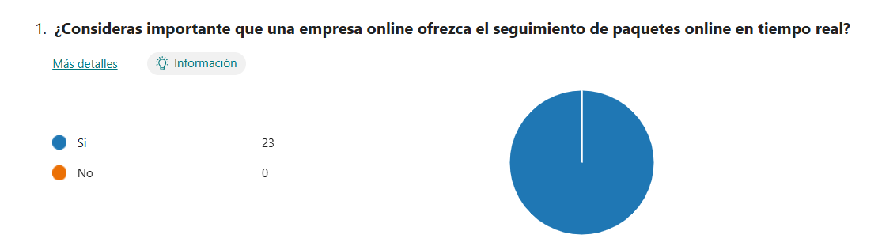

**Análisis:** Esta grafica muestra que todas las personas que respondieron el formulario consideran que es una buena idea

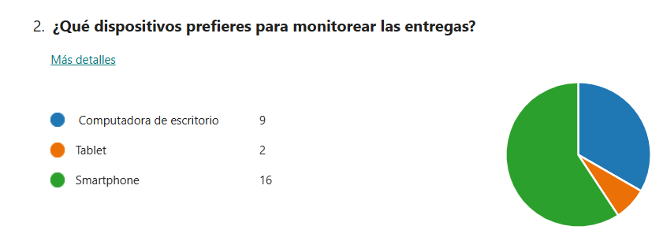

**Análisis:** La mayoría de las personas (59%) prefieren que el monitoreo se realice por medio de smartphones seguido por computadoras

**Análisis:** Se puede ver que gran parte de las personas (61%) han sufrido problemas con sus entregas

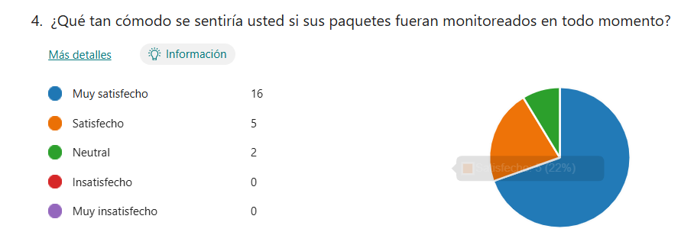

**Análisis:** aquí nos muestran que realmente no hay nadie que se sienta incomodo por el monitoreo de sus paquetes

**Análisis:** A todas las personas les interesa el monitoreo de sus paquetes

**Análisis:** la mayoría de las personas se sientes neutral al respecto de sus tiempos de entrega actuales, con algunos insatisfechos y algunos satifechos

**Análisis:** al 100% de las personas les parece útil la idea del monitoreo de paquetes

**Análisis:** el 43% de las personas suele hacer compras mensualmente, el 39% rara vez y el 13% semanalmente,

análisis: El 52% No ha dejado de comprar en tiendas por sus malas experiencias y el 39% si ha llegado a hacerlo

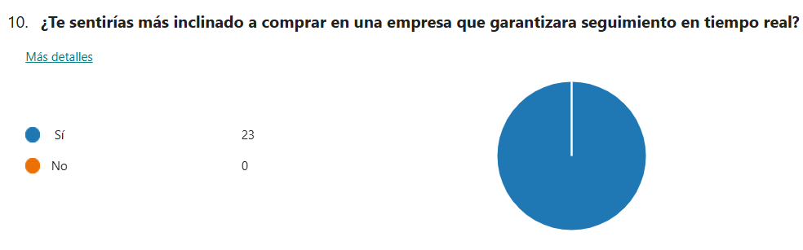Análisis: Podemos ver que el 100% de las personas les parecería más confiable el monitoreo y les haría inclinarse más hacia un sitio que lo incluya

Análisis:

El 70% nunca ha usado un servicio que ofrezca seguimiento en tiempo real mientras el otro 30% si lo ha usado antes

Análisis:

Al 61% le parece muy importante y al otro 39% le parece importante el hecho de tener disponible la opción de hablar con el repartidor

Análisis:

El 70% definitivamente si la recomendara, el 22% probablemente si y el 9% no está seguro

## Conclusión de la encuesta

La encuesta revela un alto interés en el monitoreo de paquetes en tiempo real, con el 100% de los participantes considerando que esta opción aumentaría su confianza y preferencia hacia un sitio de compras. La mayoría ha tenido problemas con entregas, lo que refuerza la necesidad de mejorar este aspecto del proceso. También se destaca la preferencia por monitorear desde smartphones y la importancia de la posibilidad de comunicación con el repartidor. En resumen, existe una clara demanda por un sistema de seguimiento que ofrezca visibilidad y control, mejorando así la experiencia del usuario en las compras en línea.

# Problema

La falta de un sistema eficaz y transparente para gestionar y realizar seguimientos en tiempo real impacta directamente la experiencia del cliente y las operaciones internas de la empresa. Los clientes esperan actualizaciones constantes sobre el estado de sus pedidos, y sin una plataforma que permita ofrecerles esa información de manera rápida y precisa, se incrementa la insatisfacción y la pérdida de confianza en el servicio. Esto afecta la reputación de la empresa y reduce su capacidad de retención de clientes, lo que a su vez limita el crecimiento en un mercado cada vez más competitivo.

Internamente, la carencia de un sistema adecuado de gestión en tiempo real dificulta la toma de decisiones informadas y ágiles, provocando ineficiencias en el uso de recursos, tiempos de entrega más largos y mayores costos operativos. Sin visibilidad de los procesos logísticos en tiempo real, la empresa enfrenta problemas como la sobrecarga de inventario, rutas de entrega mal planificadas y dificultades para adaptarse rápidamente a cambios en la demanda. En conjunto, estos problemas no solo afectan la rentabilidad, sino que también debilitan la posición competitiva de la empresa frente a aquellos que sí invierten en tecnología para optimizar sus procesos logísticos.

## Pregunta problematizadora

¿Cómo puede una herramienta informática de gestión y logística en tiempo real incremente la eficiencia y la transparencia, mejorando así la confianza y lealtad de los clientes?

## Justificación del problema

Implementar un sistema de gestión y logística de entrega en tiempo real es fundamental para mejorar tanto la eficiencia operativa como la satisfacción del cliente. Una gestión eficaz de recursos y procesos asegura entregas puntuales y optimiza el uso de tecnologías como el GPS para el seguimiento en tiempo real. Esto permite ofrecer a los clientes información precisa sobre el estado de sus envíos, incrementando así su confianza en el servicio y fomentando su lealtad. Además, este enfoque no solo diferencia a la empresa de sus competidores, sino que también mejora la organización interna y reduce costos asociados con entregas tardías y errores logísticos.

# Necesidades y Características

Esta tabla explica cómo en el manejo de información, es importante identificar qué datos necesitamos automatizar. Además, muestra cómo al agrupar esos datos de forma ordenada, logramos crear una información que tiene sentido y nos sirve para tomar decisiones o entender mejor un tema (Metaute, 2015).

|  |  |
| --- | --- |
| **Necesidades** | **Característica** |
| Tipo paquete | frágil, estándar, grande |
| Paquete | Marca, ID, peso del paquete, altura, ancho, fragilidad |
| Registro de despacho | Fecha y hora de salida del paquete, ubicación de recogida |
| Proveedor Paquetes | ID, Nombre, Correo, Teléfono |
| Registro de entrega | Fecha y hora de entrega, ubicación final de entrega |
| Empleado | Nombre, ID, correo, teléfono |
| Tipo_Empleado | ID, Nombre_Funcion |
| Repartidor | Nombre, ID, correo, teléfono |
| Cliente | Nombre, ID, correo, teléfono, dirección de entrega |
| Ciudad | Ciudad de origen y destino del paquete |
| Monitoreo | Ubicación en tiempo real (GPS), estado del paquete, hora de entrega estimada |
| Tipo pago | tarjeta, efectivo |
| Pago | contra entrega o pago inmediato |
| Sede_Empresa_Despachadora | Dirección y detalles de la sede de la empresa encargada del despacho |

Fuente: elaboración propia.

## Objetivo general

Desarrollar un sistema de gestión y logística de entregas en tiempo real que incremente la eficiencia operativa y mejore la confianza y satisfacción de los clientes.

## Objetivos específicos

* Levantar los requerimientos con el usuario realizando entrevistas, encuestas y observaciones con los usuarios y el gerente de la bomba

* Analizar la información recopilada de parte del usuario utilizando diagramas de casos de uso para analizar y estructurar la información recopilada

* Diseñar los requisitos del software utilizando diagramas UML y utilizar herramientas de diseño como Photoshop

* Codificar los requisitos funcionales del software, utilizando una arquitectura de microservicios, utilizando el lenguaje de programación Python y la base de datos MYSQL

* Realizar pruebas unitarias para garantizar la calidad del software y verificar que todo funcione correctamente

* Elaborar la documentación del producto a través de manuales técnicos y manuales de usuario

# ALCANCE DEL SISTEMA PROPUESTA DE TERMINOS (ENTRADAS, PROCESOS Y SALIDAS

La tabla de entrada, proceso y salida muestra cómo opera un sistema. Las entradas son los recursos que se necesitan para que el proceso se lleve a cabo. Los procesos son las etapas que conforman ese flujo, y las salidas son los resultados que se obtienen al final de todo (Metaute, 2015).

|  |  |  |
| --- | --- | --- |
| **Entrada** | **Proceso** | **Salida** |
| Cliente | Gestión de entregas | Informe de tiempos de entrega |
| Entregas | Gestión de Monitoreo | Informe de Repartidores |
| Tipo paquete | Gestión de Pagos | Informe de paquetes mensuales |
| Proveedor paquetes | Gestión despacho | Consulta de la ubicación del repartidor |
| Ubicación del repartidor |  | Consulta de los tipos de paquetes |
| Tipo_pago |  | Consulta de la distancia del repartidor |
| Lugar de despacho |  | Confirmación de pago |
| Paquete |  | Recibo de pago |

Fuente: elaboración propia.

## Tablas de las (x)

La tabla de casos (x) de uso es clave para definir los roles dentro del sistema, tanto los operativos como los administrativos. Esta tabla ayuda a entender mejor los requisitos del software, ya que permite conocer más a fondo las necesidades de información. Además, analiza qué datos se van a manejar y las acciones que se deben realizar en cada etapa. También identifica a las personas que interactúan con el sistema, ya sea en su funcionamiento diario o en su gestión (Metaute, 2015).

|  |  |  |  |  |  |
| --- | --- | --- | --- | --- | --- |
|  | | **Actores** | | | |
| **Gestión** | **Acción** | **Usuario** | **Repartidor** | **Proveedor** | **Administrador** |
| Gestión de Clientes | Crear |  |  | X | X |
| Consultar |  | X | X | X |
| Guardar |  | X | X | X |
| Modificar |  | X | X | X |
| Inhabilitar |  |  | X | X |
| Cancelar |  |  | X | X |
| Salir |  |  | X | X |
| Gestión de Registro de entregas | Crear |  | X |  | X |
| Consultar | X | X | X | X |
| Guardar |  | X |  | X |
| Modificar |  | X |  | X |
| Inhabilitar |  | X |  | X |
| Cancelar |  | X |  | X |
| Salir |  | X |  | X |
| Gestión de monitoreo | Crear |  | X |  | X |
| Consultar | X | X | X | X |
| Guardar |  | X |  | X |
| Modificar |  |  |  | X |
| Inhabilitar |  |  |  | X |
| Cancelar |  | X |  | X |
| Salir |  | X |  | X |
| Gestión de Paquete | Crear |  |  | X | X |
| Consultar | X | X | X | X |
| Guardar |  |  | X | X |
| Modificar |  |  | X | X |
| Inhabilitar |  |  | X | X |
| Cancelar |  |  | X | X |
| Salir |  |  | X | X |
| Gestión de Pago | Crear |  |  | X | X |
| Consultar | X |  | X | X |
| Guardar |  |  | X | X |
| Modificar |  |  | X | X |
| Inhabilitar |  |  | X | X |
| Cancelar |  |  | X | X |
| Salir |  |  | X | X |
| Gestión de Tipo de Pago | Crear |  |  | X | X |
| Consultar | X |  | X | X |
| Guardar |  |  | X | X |
| Modificar |  |  | X | X |
| Inhabilitar |  |  | X | X |
| Cancelar |  |  | X | X |
| Salir |  |  | X | X |
| Gestión de Registro de Despacho | Crear |  |  | X | X |
| Consultar | X | X | X | X |
| Guardar |  |  | X | X |
| Modificar |  |  | X | X |
| Inhabilitar |  |  | X | X |
| Cancelar |  |  | X | X |
| Salir |  |  | X | X |
| Gestión de Repartidor | Crear |  |  | X | X |
| Consultar | X |  | X | X |
| Guardar |  |  | X | X |
| Modificar |  |  | X | X |
| Inhabilitar |  |  | X | X |
| Cancelar |  |  | X | X |
| Salir |  |  | X | X |
| Gestión de Proveedor | Crear |  |  |  | X |
| Consultar | X | X |  | X |
| Guardar |  |  |  | X |
| Modificar |  |  |  | X |
| Inhabilitar |  |  |  | X |
| Cancelar |  |  |  | X |
| Salir |  |  |  | X |
| Gestion de Empleado | Crear |  |  |  | X |
| Consultar |  |  |  | X |
| Guardar |  |  |  | X |
| Modificar |  |  |  | X |
| Inhabilitar |  |  |  | X |
| Cancelar |  |  |  | X |
| Salir |  |  |  | X |
| Gestion de Tipo Empleado | Crear |  |  |  | X |
| Consultar |  |  |  | X |
| Guardar |  |  |  | X |
| Modificar |  |  |  | X |
| Inhabilitar |  |  |  | X |
| Cancelar |  |  |  | X |
| Salir |  |  |  | X |
| Gestión de informes | Paquetes Mensuales | X |  | X | X |
| Tiempos de entrega | X |  | X | X |
| Repartidores | X |  | X | X |
| Gestión de consultas | **T**ipo de paquete | X | X |  | X |
| Ubicación del Repartidor | X | X |  | X |
| Distancia del repartidor | X | X |  | X |
| Gestión Perfil | Crear |  |  |  | X |
| Consultar |  |  |  | X |
| Guardar |  |  |  | X |
| Modificar |  |  |  | X |
| Inhabilitar |  |  |  | X |
| Cancelar |  |  |  | X |
| Salir |  |  |  | X |
| Gestión Usuario | Crear |  |  |  | X |
| Consultar |  |  |  | X |
| Guardar |  |  |  | X |
| Modificar |  |  |  | X |
| Inhabilitar |  |  |  | X |
| Cancelar |  |  |  | X |
| Salir |  |  |  | X |
| Gestión Ciudad | Crear |  |  | X | X |
| Consultar | X | X | X | X |
| Guardar |  |  | X | X |
| Modificar |  |  | X | X |
| Inhabilitar |  |  | X | X |
| Cancelar |  |  | X | X |
| Salir |  |  | X | X |
| Gestión Tipo Paquete | Crear |  |  | X | X |
| Consultar | X | X | X | X |
| Guardar |  |  | X | X |
| Modificar |  |  | X | X |
| Inhabilitar |  |  | X | X |
| Cancelar |  |  | X | X |
| Salir |  |  | X | X |
| Gestion de Sede Empresa | Crear |  |  |  | X |
| Consultar | X | X | X | X |
| Guardar |  |  |  | X |
| Modificar |  |  |  | X |
| Inhabilitar |  |  |  | X |
| Cancelar |  |  |  | X |
| Salir |  |  |  | X |

Fuente: elaboración propia.

# Nombre que se le colocara al sistema de software

Geopackage

# Cronograma de Actividades

|  |  |  |  |  |  |  |  |
| --- | --- | --- | --- | --- | --- | --- | --- |
| **Actividad** | **Fecha Inicio** | **Fecha Fin** | T.E | T.R | **Responsables** | **Recursos** | **Observación** |
| Glosario | 31/10/2024 | 31/10/2024 | 2 | 1 | Jorge Mercado | Word, computador | Se hizo el glosario del proyecto. |
| Introducción | 03/10/2024 | 07/10/2024 | 2 | 4 | Juan Amaris | Word, computador | Se desarrolló la introducción del proyecto. |
| Extracción de requisitos | 30/09/2024 | 07/10/2024 | 2 | 4 | Jorge Mercado y Juan Amaris | Microsoft Forms, Word, computador | Se desarrolló y aplicó la encuesta a personas familiarizadas con el tema. |
| Definición de la encuesta | 13/10/2024 | 13/10/2024 | 1 | 1 | Jorge Mercado | Word, computador | Se hizo una breve definición sobre una encuesta. |
| Análisis de la encuesta | 13/10/2024 | 13/10/2024 | 1 | 1 | Jorge Mercado | Word, computador | Se analizó cada respuesta de la encuesta. |
| Conclusión de la encuesta | 13/10/2024 | 13/10/2024 | 1 | 2 | Juan Amaris | Word, computador | Se hizo una conclusión sobre la encuesta. |
| Desarrollo del trabajo | 27/09/2024 | 07/11/2024 | 4 | 5 | Jorge Mercado y Juan Amaris | Google Scholar, Word, computador | Se empezó el desarrollo del trabajo. |
| Definición del problema | 03/10/2024 | 03/10/2024 | 2 | 2 | Juan Amaris | Google Scholar, Word, computador | Se desarrolló la problemática del tema del proyecto. |
| Pregunta problematizadora | 29/09/2024 | 29/09/2024 | 1 | 1 | Jorge Mercado | Word, computador | Se creó la pregunta problematizadora del proyecto. |
| Justificación | 30/09/2024 | 30/09/2024 | 1 | 2 | Juan amaris | Word, computador | Se creó la justificación del proyecto. |
| Listado de necesidades y características | 23/09/2024 | 27/10/2024 | 1 | 1 | Jorge Mercado y Juan Amaris | Word, computador | Se buscaron las necesidades y características del tema a investigar. |
| Objetivo general | 30/09/2024 | 30/09/2024 | 1 | 1 | Juan Amaris | Word, computador | Se creó el objetivo general del proyecto. |
| Objetivos específicos | 30/09/2024 | 30/09/2024 | 2 | 3 | Juan Amaris | Word, computador | Se crearon los objetivos específicos del proyecto. |
| Tabla alcance del sistema | 30/09/2024 | 02/10/2024 | 1 | 2 | Jorge Mercado y Juan Amaris | Word, computador | Se hizo la tabla de alcance del sistema del proyecto. |
| Nombre del sistema | 07/10/2024 | 07/10/2024 | 1 | 1 | Jorge Mercado y Juan Amaris | Word, computador | Se eligió el nombre del proyecto. |
| Análisis de riesgos | 07/11/2024 | 07/11/2024 | 3 | 4 | Juan Amaris | Word, computador | Se hizo el análisis de riesgos que tiene el proyecto. |
| Riesgo tecnológico | 07/11/2024 | 07/11/2024 | 1 | 1 | Jorge Mercado | Word, computador | Se sacó el riesgo tecnológico que tiene el proyecto. |
| Riesgo cliente | 07/11/2024 | 07/11/2024 | 1 | 1 | Jorge mercado | Word, computador | Se sacó el riesgo de clientes que tiene el proyecto. |
| Riesgo proceso | 07/11/2024 | 07/11/2024 | 1 | 1 | Jorge Mercado | Word, computador | Se sacó el riesgo de procesos que tiene el proyecto. |
| Riesgo producto | 07/11/2024 | 07/11/2024 | 1 | 1 | Jorge mercado y Juan amaris | Word, computador | Se sacó el riesgo de productos que tiene el proyecto. |
| Tabla general para casos de uso | 27/10/2024 | 31/10/2024 | 3 | 4 | Jorge Mercado y Juan Amaris | Word, computador | Se hizo la tabla general para casos de uso según la tabla alcance del sistema. |
| Análisis de requisitos | 07/10/2024 | 05/11/2024 | 4 | 6 | Jorge Mercado y Juan Amaris | Word, computador | Se hizo el análisis de requisitos del proyecto. |
| Requisitos de usuario (RU) | 07/10/2024 | 05/10/2024 | 3 | 2 | Jorge Mercado y Juan Amaris | Word, computador | Se hizo la tabla de requisitos de usuario según la tabla general para casos de uso. |
| Requisitos funcionales (RF) | 07/10/2024 | 05/10/2024 | 3 | 5 | Juan Amaris | Word, computador | Se hizo la tabla de requisitos funcionales según la tabla de requisitos de usuario. |
| Tabla de actores | 21/10/2024 | 21/10/2024 | 1 | 1 | Jorge Mercado y Juan Amaris | Word, computador | Se hizo la tabla de los actores que participan en el proyecto. |
| Diagrama general del sistema | 28/10/2024 | 31/10/2024 | 2 | 1 | Jorge Mercado y Juan Amaris | Lucidchart, Word, computador | Se hizo el diagrama general del sistema según la tabla general para casos de uso. |
| Diagramas de casos de uso extendidos | 28/10/2024 | 31/10/2024 | 2 | 1 | Jorge Mercado y Juan Amaris | Canva, Word, computador | Se hicieron los diagramas de casos de uso según la tabla general para casos de uso. |
| Documentación o especificación de los casos de uso | 01/11/2024 | 07/11/2024 | 2 | 3 | Juan Amaris | Word, computador | Se hizo tablas de CRUD para algunas gestiones del proyecto. |
| Mapa de navegación | 04/11/2024 | 04/11/2024 | 1 | 3 | Jorge Mercado y Juan Amaris | Canva, Word, computador | Se hizo el mapa de navegación para el sistema. |
| Tabla de recursos | 01/11/2024 | 01/11/2024 | 2 | 1 | Juan Amaris | Word, computador | Se hizo la tabla de los recursos necesarios para el proyecto. |
| Conclusiones | 07/11/2024 | 07/11/2024 | 1 | 1 | Juan Amaris | Word, computador | Se hizo una conclusión para todo el proyecto. |
| Referentes | 27/09/2024 | 07/11/2024 | 2 | 1 | Jorge Mercado y Juan Amaris | Google Scholar, Word, computador | Se tomó referencia de cada uno de los artículos investigados. |

Fuente: elaboración propia.

# ANALISIS DE RIESGO (TECNOLOGICOS, RIESGO CLIENTE, RIESGOS PROCESOS, RIESGOS PRODUCTIVO Y EJEMPLO)

Esta tabla de análisis de riesgo ha existido desde siempre, y generalmente se refiere a la posibilidad de perder algo o a la ocurrencia de un resultado negativo o peligroso. Un riesgo puede tener dos componentes: la probabilidad de que un evento negativo ocurra y la magnitud de ese evento. En otras palabras, mientras más alta sea la probabilidad y el impacto potencial, mayor será el riesgo. Así, el riesgo se entiende como la posibilidad de que ocurra o no un evento negativo (Metaute, 2015).

|  |  |  |  |
| --- | --- | --- | --- |
| **Análisis de Riesgos (RU)** | | | |
| **Descripción del Riesgo** | **Tipo de Riesgo** | **Probabilidad de que ocurra** | **Plan de acción** |
| Vulnerabilidad a ciberataques debido a software desactualizado | Tecnológico | Alto | Mantener actualizados los sistemas y aplicar parches de seguridad regularmente; implementar un firewall avanzado. |
| Fallo en la sincronización entre los diferentes dispositivos | Medio | Configurar procesos de sincronización continua y monitoreo en tiempo real de los dispositivos. |
| Baja capacidad de almacenamiento en los servidores debido al crecimiento de la base de datos | Alto | Implementar soluciones de almacenamiento escalable y realizar depuraciones regulares de datos obsoletos. |
| Posible incompatibilidad con dispositivos móviles o navegadores de los usuarios | Medio | Realizar pruebas de compatibilidad en múltiples dispositivos y actualizar el software para garantizar accesibilidad universal. |
| Posible filtración de datos personales de clientes debido a una brecha de seguridad | Cliente | Alto | Implementar políticas de seguridad de datos, cifrado de información sensible, y auditorías de seguridad periódicas. |
| Dificultad para acceder al sistema o visualizar el estado del envío en tiempo real por fallos en la conectividad | Medio | Optimizar infraestructura para alta disponibilidad y ofrecer soporte técnico en tiempo real. |
| Desconfianza del cliente debido a errores en el tiempo estimado de entrega | Medio | Implementar un sistema de estimación más preciso y notificaciones en caso de cambios en los tiempos de entrega. |
| Experiencia de usuario deficiente en la interfaz del sistema de seguimiento | Bajo | Realizar pruebas de usabilidad y recopilar retroalimentación para mejorar la interfaz y experiencia del usuario. |
| Fallos en la integración con el sistema de GPS que afecten el seguimiento en tiempo real | Proceso | Alto | Establecer redundancia en el sistema de seguimiento y realizar pruebas de conectividad GPS periódicas. |
| Errores en la base de datos que puedan llevar a la pérdida de información sobre entregas | Medio | Implementar backups automáticos, validación de integridad de datos y auditorías regulares de la base de datos. |
| Sobrecarga en los servidores que puede afectar la capacidad de procesar información en tiempo real | Alto | Optimizar la arquitectura de microservicios, configurar escalabilidad automática y monitoreo de rendimiento en tiempo real. |
| Errores en la transmisión de datos entre microservicios que pueden llevar a información inconsistente | Medio | Implementar verificaciones de integridad de datos y un sistema de reintento automático en la transmisión de información. |

Fuente: elaboración propia.

# Análisis de Requisitos

Uno de los pasos esenciales para consolidar un proyecto es definir claramente quiénes son los actores que interactúan con el sistema. Comprender el propósito del sistema implica identificar a estos actores, que pueden ser personas, máquinas o dispositivos que usan y operan dentro del sistema (Metaute, 2015).

|  |  |
| --- | --- |
| **Actores** | **Descripción** |
| Usuario | Es el cliente que tiene la capacidad de monitorear su paquete |
| Repartidor | Es el que lleva los paquetes monitoreados y se encarga de entregarlos |
| Proveedor | Es el que provee el paquete para la entrega |
| Administrador | Es el administrador del sistema con permisos de todo |

Fuente: elaboración propia.

|  |  |  |  |
| --- | --- | --- | --- |
| **Requisito de Usuario (RU)** | | | |
| **Id Requisito** | **Nombre del requisito** | **Descripción de requisito** | **Usuario** |
| RU-001 | Gestión de Cliente | El sistema permitirá la gestión de los registros de los clientes para Crear, Modificar, Inhabilitar, Consultar, Cancelar y Salir | Repartidor, Proveedor, Administrador |
| RU-002 | Gestión de Registro de Entregas | El sistema permitirá la gestión de los registros de las entregas para Crear, Modificar, Inhabilitar, Consultar, Cancelar y Salir | Usuario, Repartidor, Proveedor, Administrador |
| RU-003 | Gestión de monitoreo | El sistema permitirá la gestión de los registros de los monitoreos para Crear, Modificar, Inhabilitar, Consultar, Cancelar y Salir | Usuario, Repartidor, Proveedor, Administrador |
| RU-004 | Gestión de Paquetes | Administrar los detalles de los paquetes, como dimensiones, peso y estado de fragilidad, para cada entrega. | Administrador, Repartidor, Proveedor |
| RU-005 | Gestión de Pago | El sistema permitirá la gestión y control de los pagos relacionados con las entregas, incluyendo la creación, modificación y consulta de pagos | Administrador, Cliente, Proveedor |
| RU-006 | Gestión de Tipo Pago | El sistema permitirá la gestión y control del tipo de pago relacionados con las entregas, incluyendo la creación, modificación y consulta del tipo de pago | Administrador, Cliente, Proveedor |
| RU-007 | Gestión de Registro de Despacho | El sistema permitirá la gestión y control de los despachos relacionados con las entregas, incluyendo la creación, modificación y consulta de lugar de despacho del paquete | Administrador, Cliente, Repartidor, Proveedor |
| RU-008 | Gestión de Repartidor | El sistema permitirá la gestión y control del repartidor que se encargará de las entregas, incluyendo la creación, modificación y consulta de los mismos | Administrador, Proveedor, Cliente |
| RU-009 | Gestión de Proveedor | El sistema permitirá la gestión y control del Proveedor que se encargará de la entrega del paquete, incluyendo la creación, modificación y consulta de los mismos | Administrador, Repartidor, Cliente |
| RU-010 | Gestión de Empleado | El sistema permitirá la gestión y control de los trabajadores de la sede, incluyendo la creación, modificación y consulta de los mismos | Administrador |
| RU-011 | Gestión de Tipo Empleado | El sistema permitirá la gestión y control de los tipos de trabajadores de la sede, incluyendo la creación, modificación y consulta de los mismos | Administrador |
| RU-012 | Gestión de Informe | El sistema permitirá la Ejecución de los Informes (Paquetes mensuales, Tiempos de entrega, Repartidores) | Repartidor, Proveedor |
| RU-013 | Gestión de Consultas | El sistema permitirá la ejecución de las Consultas (Tipos de paquetes, Ubicación repartidor, Distancia) | Repartidor, Proveedor |
| RU-014 | Gestión Perfil | El sistema permitirá la gestión de la información del perfil para Crear, Modificar, Inhabilitar, Consultar, Cancelar, Salir | Administrador |
| RU-015 | Gestión Usuario | El sistema permitirá la gestión de la información de los usuarios para Crear, Modificar, Inhabilitar, Consultar, Cancelar, Salir | Administrador |
| RU-016 | Gestión Ciudad | El sistema permitirá la gestión y control de las ciudades, incluyendo la creación, modificación y consulta de la ciudad de origen y destino | Administrador, Proveedor, Repartidor, Cliente |
| RU-017 | Gestión Tipo Paquete | El sistema permitirá la gestión y control de los tipos de paquetes, incluyendo la creación, modificación y consulta. | Administrador, Proveedor, Repartidor, Cliente |
| RU-018 | Gestión Sede Empresa | El sistema permitirá la gestión y control de las sedes de las cuales el paquete sea despachado, incluyendo la creación, modificación y consulta. | Administrador, Proveedor, Repartidor, Cliente |

## Requisito de Usuario (RU)

La siguiente tabla muestra los requisitos de usuario para el proyecto propuesto. Estos requisitos están relacionados directamente con las necesidades del cliente en cuanto a la automatización de un conjunto de datos, lo cual luego se traduce en los requisitos del sistema. Cada requisito describe las acciones que el usuario puede realizar en el sistema. A medida que se desarrolla el proyecto, cada herramienta aplicada ayuda a evolucionar y aclarar aún más las necesidades del cliente, facilitando su integración en otros procesos del sistema (Metaute, 2015).

# REQUISITOS NO FUNCIONALES (RNF)

El requisito no funcional se refiere a aspectos del sistema que no son solicitados directamente por el cliente, pero que están relacionados con lo que el sistema debe incluir o cumplir. Los RNF están vinculados a características externas relacionadas con la calidad (Metaute, 2015).

### Facilidad de uso (“usability”)

|  |  |  |
| --- | --- | --- |
| **ID** | **Requisito** | **Descripción del Requisito** |
| RNF-001 | Publicidad | Antes de intensificar el uso del sistema, los usuarios deben conocer su modo de uso. |
| RNF-002 | Actualización de personal | Actualizar la información por ingreso o retiro de algún trabajador en tiempo real. |
| RNF-003 | Diseño intuitivo | La aplicación debe ser intuitiva y sencilla, con una interfaz atrayente, elementos organizados y tiempos de carga rápidos. |

Fuente: elaboración propia.

### Confiabilidad

|  |  |  |
| --- | --- | --- |
| **ID** | **Requisito** | **Descripción del Requisito** |
| RNF-004 | Disponibilidad | El sistema debe estar disponible las 24 horas del día, todos los días del año. |
| RNF-005 | Actualización permanente | La base de datos debe reflejar cualquier cambio de información en tiempo real. |

Fuente: elaboración propia.

### Ambiente de trabajo (“Performance”)

|  |  |  |
| --- | --- | --- |
| **ID** | **Requisito** | **Descripción del Requisito** |
| RNF-004 | Disponibilidad | El sistema debe estar disponible las 24 horas del día, todos los días del año. |
| RNF-005 | Actualización permanente | La base de datos debe reflejar cualquier cambio de información en tiempo real. |

Fuente: elaboración propia.

### Restricciones de diseño

|  |  |  |
| --- | --- | --- |
| **ID** | **Requisito** | **Descripción del Requisito** |
| RNF-006 | Tiempo de respuesta | Reducir el tiempo de respuesta a un promedio máximo de 8 segundos para solicitudes en tiempo real. |
| RNF-007 | Capacidad de almacenamiento | La base de datos debe soportar grandes cantidades de información de manera eficiente. |
| RNF-008 | Configuración de hardware | El equipo debe estar configurado para soportar la instalación y operación fluida de la aplicación. |

Fuente: elaboración propia.

### Seguridad

|  |  |  |
| --- | --- | --- |
| **ID** | **Requisito** | **Descripción del Requisito** |
| RNF-009 | Lenguaje de programación | El sistema será desarrollado utilizando Python. |
| RNF-010 | Licenciamiento | Se requiere licenciamiento adecuado para la implementación del software. |
| ID | Requisito | Descripción del Requisito |
| RNF-011 | Encriptación | Las contraseñas y datos sensibles deben almacenarse encriptados mediante algoritmos seguros. |
| RNF-012 | Copias de seguridad | Realizar backups periódicos para garantizar la protección de los datos. |
| RNF-013 | Auditorías | Todas las operaciones sensibles deben ser auditadas y registradas en logs de acceso restringido. |

Fuente: elaboración propia.

### Documentación de usuario y sistemas de ayuda

|  |  |  |
| --- | --- | --- |
| **ID** | **Requisito** | **Descripción del Requisito** |
| RNF-014 | Capacitación | Brindar formación inicial a los usuarios para garantizar un manejo eficiente del sistema. |
| RNF-015 | Manuales | Proveer manuales detallados de usuario y administrador. |

Fuente: elaboración propia.

# Interfaces

### Interfaz de usuario

|  |  |  |
| --- | --- | --- |
| **ID** | **Requisito** | **Descripción del Requisito** |
| RNF-016 | Plataforma | El sistema será accesible desde computadoras de escritorio y dispositivos móviles. |
| RNF-017 | Paleta de colores | Colores principales: gris oscuro, azul claro y blanco; fuente: Arial tamaño 11, color negro. |

Fuente: elaboración propia.

### Interfaces de comunicación

|  |  |  |
| --- | --- | --- |
| **ID** | **Requisito** | **Descripción del Requisito** |
| RNF-018 | Acceso | Acceso al software vía web con conexión segura y estable. |
| RNF-019 | Compatibilidad | Comunicación fluida entre la interfaz de usuario y el sistema backend. |

Fuente: elaboración propia.

## Requisitos Funcionales (RF)

La siguiente tabla muestra los requisitos de usuario, entendidos como los servicios específicos que el sistema debe ofrecer al usuario final. Cada requisito funcional describe de manera detallada las acciones que cada actor llevará a cabo en el sistema, lo que permite visualizar el rol que desempeñará cada uno una vez que el software esté en funcionamiento en el equipo del cliente o usuario (Metaute, 2015).

|  |  |  |  |  |
| --- | --- | --- | --- | --- |
| **Id RF** | **Nombre del Requisito** | Descripción del Requisito | **Actor** | **Id RU Asociado** |
| RF-001 | Crear Cliente | Permite registrar un cliente en el sistema con datos como Código, Nombre, Teléfono, Correo y Dirección. | Proveedor, Administrador | RU-001 |
| RF-002 | Consultar Cliente | Permite buscar un cliente registrado en el sistema por ID o nombre. | Repartidor, Proveedor, Admin. | RU-001 |
| RF-003 | Guardar Cliente | Almacena la información del cliente tras su registro o actualización. | Proveedor, Administrador | RU-001 |
| RF-004 | Modificar Cliente | Actualiza la información de un cliente existente, excepto el campo clave. Excepto el campo clave de un cliente existente. | Repartidor, Proveedor, Admin. | RU-001 |
| RF-005 | Inhabilitar Cliente | Desactiva temporalmente un cliente en el sistema. Con previa confirmación del borrado y que no exista información dependiente. | Proveedor, Administrador | RU-001 |
| RF-006 | Cancelar Cliente | Cancela la operación actual de registro o modificación de un cliente. | Proveedor, Administrador | RU-001 |
| RF-007 | Salir de Gestión de Clientes | Finaliza el uso del módulo de clientes y regresa al menú principal. | Proveedor, Administrador | RU-001 |
| RF-008 | Crear Registro de Entrega | Registra una nueva entrega con datos como: Fecha, Hora, Código de Paquete y Ubicación Final. | Administrador, Repartidor | RU-002 |
| RF-009 | Consultar Registro de Entrega | Permite buscar entregas existentes por estado, fecha o ID. | Administrador, Repartidor | RU-002 |
| RF-010 | Guardar Registro de Entrega | Almacena los datos de la entrega tras su creación o actualización. | Administrador, Repartidor | RU-002 |
| RF-011 | Modificar Registro de Entrega | Actualiza los detalles de una entrega registrada, excepto el campo clave. Excepto el campo clave de un cliente existente. | Administrador, Repartidor | RU-002 |
| RF-012 | Inhabilitar Registro de Entrega | Marca una entrega como inactiva o cancelada en el sistema. Con previa confirmación del borrado y que no exista información dependiente. | Administrador, Repartidor | RU-002 |
| RF-013 | Cancelar Registro de Entrega | Cancela la operación actual de entrega y regresa al menú principal. | Administrador, Repartidor | RU-002 |
| RF-014 | Salir de Gestión de Entregas | Finaliza el uso del módulo de entregas y regresa al menú principal. | Administrador, Repartidor | RU-002 |
| RF-015 | Crear Monitoreo | Registra la información de seguimiento en tiempo real para una entrega específica: Ubicación actual, Estado, Hora de actualización, Nombre del destinatario, Dirección del destinatario, Contacto del destinatario, Transportista asignado | Administrador, Repartidor | RU-003 |
| RF-016 | Consultar Monitoreo | Proporciona acceso al estado de monitoreo en tiempo real de cualquier entrega: Ubicación actual, Estado, Hora de actualización, Nombre del destinatario, Dirección del destinatario, Contacto del destinatario, Transportista asignado. | Administrador, Repartidor, Cliente | RU-003 |
| RF-017 | Guardar Monitoreo | Almacena los datos del monitoreo tras su creación o actualización. | Administrador, Repartidor | RU-003 |
| RF-018 | Modificar Monitoreo | Actualiza la información del monitoreo en tiempo real, excepto el campo clave. Excepto el campo clave de un cliente existente. | Administrador, Repartidor | RU-003 |
| RF-019 | Inhabilitar Monitoreo | Desactiva el monitoreo en tiempo real para una entrega específica. Con previa confirmación del borrado y que no exista información dependiente. | Administrador, Repartidor | RU-003 |
| RF-020 | Cancelar Monitoreo | Cancela la operación actual en el módulo de monitoreo y regresa al menú principal. | Administrador, Repartidor | RU-003 |
| RF-021 | Salir de Gestión de Monitoreo | Finaliza el uso del módulo de monitoreo y regresa al menú principal. | Administrador, Repartidor | RU-003 |
| RF-022 | Crear Paquete | Registra un nuevo paquete con datos como: Marca, Código, Peso, Dimensiones y Estado de Fragilidad. | Administrador, Proveedor | RU-004 |
| RF-023 | Consultar Paquete | Permite buscar paquetes por ID o características específicas. | Administrador, Proveedor | RU-004 |
| RF-024 | Guardar Paquete | Almacena los datos de un paquete tras su registro o actualización. | Administrador, Proveedor | RU-004 |
| RF-025 | Modificar Paquete | Actualiza los datos de un paquete registrado, excepto el campo clave. Excepto el campo clave de un cliente existente. | Administrador, Proveedor | RU-004 |
| RF-026 | Inhabilitar Paquete | Marca un paquete como inactivo en el sistema. Con previa confirmación del borrado y que no exista información dependiente. | Administrador, Proveedor | RU-004 |
| RF-027 | Cancelar Paquete | Cancela la operación actual en el módulo de paquetes y regresa al menú principal. | Administrador, Proveedor | RU-004 |
| RF-028 | Salir de Gestión de Paquetes | Finaliza el uso del módulo de paquetes y regresa al menú principal. | Administrador, Proveedor | RU-004 |
| RF-029 | Crear Pago | Registra un nuevo pago indicando el método utilizado: monto y detalles del cliente. | Administrador, Cliente, Proveedor | RU-005 |
| RF-030 | Consultar Pago | Permite buscar un pago registrado por ID, Fecha o Monto. | Administrador, Cliente, Proveedor | RU-005 |
| RF-031 | Guardar Pago | Almacena los datos del pago tras su registro o actualización. | Administrador, Cliente, Proveedor | RU-005 |
| RF-032 | Modificar Pago | Actualiza los detalles de un pago registrado, como el monto o el método utilizado. Excepto el campo clave de un cliente existente. | Administrador, Cliente, Proveedor | RU-005 |
| RF-033 | Inhabilitar Pago | Marca un pago como inactivo en el sistema. Con previa confirmación del borrado y que no exista información dependiente. | Administrador, Cliente, Proveedor | RU-005 |
| RF-034 | Cancelar Pago | Cancela la operación actual en el módulo de pagos y regresa al menú principal. | Administrador, Cliente, Proveedor | RU-005 |
| RF-035 | Salir de Gestión de Pagos | Finaliza el uso del módulo de pagos y regresa al menú principal. | Administrador, Cliente, Proveedor | RU-005 |
| RF-036 | Crear Tipo de Pago | Permite registrar un nuevo tipo de pago disponible en el sistema: Descripción, Estado (activo/inactivo). | Administrador | RU-006 |
| RF-037 | Consultar Tipo de Pago | Proporciona información sobre los métodos de pago registrados en el sistema: pago, Nombre del tipo de pago, Descripción, Estado. | Administrador, Cliente, Proveedor | RU-006 |
| RF-038 | Guardar Tipo de Pago | Almacena los datos de un tipo de pago tras su registro o actualización. | Administrador | RU-006 |
| RF-039 | Modificar Tipo de Pago | Actualiza los detalles de un tipo de pago registrado. Excepto el campo clave de un cliente existente. | Administrador | RU-006 |
| RF-040 | Inhabilitar Tipo de Pago | Marca un tipo de pago como inactivo en el sistema. Con previa confirmación del borrado y que no exista información dependiente. | Administrador | RU-006 |
| RF-041 | Cancelar Tipo de Pago | Cancela la operación actual en el módulo de tipos de pago y regresa al menú principal. | Administrador | RU-006 |
| RF-042 | Salir de Gestión de Tipos de Pago | Finaliza el uso del módulo de tipos de pago y regresa al menú principal. | Administrador | RU-006 |
| RF-043 | Crear Registro de Despacho | Permite registrar un despacho en el sistema con datos como: lugar, fecha y hora | Administrador, Repartidor | RU-007 |
| RF-044 | Consultar Registro de Despacho | Permite buscar registros de despacho por ID o fecha. | Administrador, Repartidor | RU-007 |
| RF-045 | Guardar Registro de Despacho | Almacena los datos de un despacho tras su registro o actualización. | Administrador, Repartidor | RU-007 |
| RF-046 | Modificar Registro de Despacho | Actualiza los detalles de un despacho registrado, excepto el campo clave. Excepto el campo clave de un cliente existente. | Administrador, Repartidor | RU-007 |
| RF-047 | Inhabilitar Registro de Despacho | Marca un despacho como inactivo en el sistema. Con previa confirmación del borrado y que no exista información dependiente. | Administrador, Repartidor | RU-007 |
| RF-048 | Cancelar Registro de Despacho | Cancela la operación actual en el módulo de despachos y regresa al menú principal. | Administrador, Repartidor | RU-007 |
| RF-049 | Salir de Gestión de Despachos | Finaliza el uso del módulo de despachos y regresa al menú principal. | Administrador, Repartidor | RU-007 |
| RF-050 | Crear Repartidor | Permite registrar un repartidor con los datos: Nombre, ID, Correo y Teléfono. | Administrador, Proveedor | RU-008 |
| RF-051 | Consultar Repartidor | Proporciona información sobre repartidores y entregas asignadas. | Administrador, Proveedor | RU-008 |
| RF-052 | Guardar Repartidor | Almacena los datos del repartidor tras su registro o actualización. | Administrador, Proveedor | RU-008 |
| RF-053 | Modificar Repartidor | Actualiza los datos de un repartidor registrado, excepto el campo clave. Excepto el campo clave de un cliente existente. | Administrador, Proveedor | RU-008 |
| RF-054 | Inhabilitar Repartidor | Marca un repartidor como inactivo en el sistema. Con previa confirmación del borrado y que no exista información dependiente. | Administrador, Proveedor | RU-008 |
| RF-055 | Cancelar Repartidor | Cancela la operación actual en el módulo de repartidores y regresa al menú principal. | Administrador, Proveedor | RU-008 |
| RF-056 | Salir de Gestión de Repartidores | Finaliza el uso del módulo de repartidores y regresa al menú principal. | Administrador, Proveedor | RU-008 |
| RF-057 | Crear Proveedor | Permite registrar un proveedor con los datos: Nombre, ID, Correo y Teléfono. | Administrador, Repartidor | RU-009 |
| RF-058 | Consultar Proveedor | Permite buscar proveedores registrados por: ID o nombre. | Administrador, Repartidor | RU-009 |
| RF-059 | Guardar Proveedor | Almacena los datos del proveedor tras su registro o actualización. | Administrador, Repartidor | RU-009 |
| RF-060 | Modificar Proveedor | Actualiza los datos de un proveedor registrado, excepto el campo clave. Excepto el campo clave de un cliente existente. | Administrador, Repartidor | RU-009 |
| RF-061 | Inhabilitar Proveedor | Marca un proveedor como inactivo en el sistema. Con previa confirmación del borrado y que no exista información dependiente. | Administrador, Repartidor | RU-009 |
| RF-062 | Cancelar Proveedor | Cancela la operación actual en el módulo de proveedores y regresa al menú principal. | Administrador, Repartidor | RU-009 |
| RF-063 | Salir de Gestión de Proveedores | Finaliza el uso del módulo de proveedores y regresa al menú principal. | Administrador, Repartidor | RU-009 |
| RF-064 | Crear Empleado | Permite registrar un empleado con los datos: Nombre, ID, Correo, Teléfono y Rol. | Administrador | RU-010 |
| RF-065 | Consultar Empleado | Permite buscar empleados registrados en el sistema por ID o Rol. | Administrador | RU-010 |
| RF-066 | Guardar Empleado | Almacena los datos de un empleado tras su registro o actualización. | Administrador | RU-010 |
| RF-067 | Modificar Empleado | Actualiza los datos de un empleado registrado, excepto el campo clave. Excepto el campo clave de un cliente existente. | Administrador | RU-010 |
| RF-068 | Inhabilitar Empleado | Marca un empleado como inactivo en el sistema. Con previa confirmación del borrado y que no exista información dependiente. | Administrador | RU-010 |
| RF-069 | Cancelar Empleado | Cancela la operación actual en el módulo de empleados y regresa al menú principal. | Administrador | RU-010 |
| RF-070 | Salir de Gestión de Empleados | Finaliza el uso del módulo de empleados y regresa al menú principal. | Administrador | RU-010 |
| RF-071 | Generar Informe de Paquetes Mensuales | Genera un informe detallado de los paquetes procesados mensualmente. | Administrador | RU-012 |
| RF-072 | Generar Informe de Tiempos de Entrega | Crea un informe que muestra el tiempo promedio y la puntualidad de las entregas realizadas. | Administrador | RU-012 |
| RF-073 | Generar Informe de Repartidores | Produce un informe sobre el rendimiento de los repartidores, incluyendo entregas realizadas y puntualidad. | Administrador | RU-012 |
| RF-074 | Consultar Tipo de Paquete | Permite buscar información sobre los tipos de paquetes registrados en el sistema (frágil, estándar, grande). | Administrador, Proveedor, Repartidor | RU-013 |
| RF-075 | Consultar Ubicación del Repartidor | Muestra la ubicación en tiempo real del repartidor asignado a una entrega específica. | Administrador, Repartidor | RU-013 |
| RF-076 | Consultar Distancia del Repartidor | Calcula y muestra la distancia del repartidor respecto al punto de entrega o cliente. | Administrador, Repartidor | RU-013 |
| RF-077 | Crear Tipo de Empleado | Permite registrar un nuevo tipo de empleado con datos como: ID y Función. | Administrador | RU-011 |
| RF-078 | Consultar Tipo de Empleado | Permite buscar tipos de empleados registrados en el sistema por: id, rol. | Administrador | RU-011 |
| RF-079 | Guardar Tipo de Empleado | Almacena los datos de un tipo de empleado tras su registro o actualización. | Administrador | RU-011 |
| RF-080 | Modificar Tipo de Empleado | Actualiza los datos de un tipo de empleado registrado, excepto el campo clave. Excepto el campo clave de un cliente existente. | Administrador | RU-011 |
| RF-081 | Inhabilitar Tipo de Empleado | Marca un tipo de empleado como inactivo en el sistema. Con previa confirmación del borrado y que no exista información dependiente. | Administrador | RU-011 |
| RF-082 | Cancelar Tipo de Empleado | Cancela la operación actual en el módulo de tipos de empleados y regresa al menú principal. | Administrador | RU-011 |
| RF-083 | Salir de Gestión de Tipos de Empleado | Finaliza el uso del módulo de tipos de empleados y regresa al menú principal. | Administrador | RU-011 |
| RF-084 | Crear Perfil | Permite registrar un nuevo perfil de usuario con datos como: Nombre, Rol y Permisos específicos | Administrador | RU-014 |
| RF-085 | Consultar Perfil | Permite buscar perfiles de usuario registrados en el sistema por : ID, Nombre o Rol. | Administrador | RU-014 |
| RF-086 | Guardar Perfil | Almacena los datos de un perfil tras su creación o actualización. | Administrador | RU-014 |
| RF-087 | Modificar Perfil | Actualiza los datos de un perfil registrado, excepto el campo clave. Excepto el campo clave de un cliente existente. | Administrador | RU-014 |
| RF-088 | Inhabilitar Perfil | Marca un perfil de usuario como inactivo en el sistema. Con previa confirmación del borrado y que no exista información dependiente. | Administrador | RU-014 |
| RF-089 | Cancelar Perfil | Cancela la operación actual en el módulo de perfiles y regresa al menú principal. | Administrador | RU-014 |
| RF-090 | Salir de Gestión de Perfiles | Finaliza el uso del módulo de perfiles y regresa al menú principal. | Administrador | RU-014 |
| RF-091 | Crear Usuario | Registra un nuevo usuario en el sistema con datos como: Nombre, Correo Electrónico y Contraseña. | Administrador | RU-015 |
| RF-092 | Consultar Usuario | Permite buscar usuarios registrados en el sistema por Nombre o ID. | Administrador | RU-015 |
| RF-093 | Guardar Usuario | Almacena la información de un usuario tras su registro o actualización. | Administrador | RU-015 |
| RF-094 | Modificar Usuario | Actualiza los datos de un usuario registrado, excepto el campo clave. Excepto el campo clave de un cliente existente. | Administrador | RU-015 |
| RF-095 | Inhabilitar Usuario | Desactiva temporalmente a un usuario registrado en el sistema. Con previa confirmación del borrado y que no exista información dependiente. | Administrador | RU-015 |
| RF-096 | Cancelar Usuario | Cancela la operación actual en el módulo de usuarios y regresa al menú principal. | Administrador | RU-015 |
| RF-097 | Salir de Gestión de Usuarios | Finaliza el uso del módulo de usuarios y regresa al menú principal. | Administrador | RU-015 |
| RF-098 | Crear Ciudad | Permite registrar una ciudad con datos como: ID Ciudad de Origen y ID Ciudad de Destino. | Administrador, Proveedor | RU-016 |
| RF-099 | Consultar Ciudad | Permite buscar información sobre ciudades registradas en el sistema por ID o Nombre. | Administrador, Proveedor | RU-016 |
| RF-100 | Guardar Ciudad | Almacena la información de una ciudad tras su registro o actualización. | Administrador, Proveedor | RU-016 |
| RF-101 | Modificar Ciudad | Actualiza los datos de una ciudad registrada, excepto el campo clave. Excepto el campo clave de un cliente existente. | Administrador, Proveedor | RU-016 |
| RF-102 | Inhabilitar Ciudad | Marca una ciudad registrada como inactiva en el sistema. Con previa confirmación del borrado y que no exista información dependiente. | Administrador, Proveedor | RU-016 |
| RF-103 | Cancelar Ciudad | Cancela la operación actual en el módulo de ciudades y regresa al menú principal. | Administrador, Proveedor | RU-016 |
| RF-104 | Salir de Gestión de Ciudad | Finaliza el uso del módulo de ciudades y regresa al menú principal. | Administrador, Proveedor | RU-016 |
| RF-105 | Crear Tipo de Paquete | Permite registrar un nuevo tipo de paquete con datos como: ID, Dimensiones y Estado de Fragilidad. | Administrador, Proveedor | RU-017 |
| RF-106 | Consultar Tipo de Paquete | Permite buscar tipos de paquetes registrados en el sistema por ID o código de paquete. | Administrador, Proveedor | RU-017 |
| RF-107 | Guardar Tipo de Paquete | Almacena los datos de un tipo de paquete tras su registro o actualización. | Administrador, Proveedor | RU-017 |
| RF-108 | Modificar Tipo de Paquete | Actualiza los datos de un tipo de paquete registrado, excepto el campo clave. Excepto el campo clave de un cliente existente. | Administrador, Proveedor | RU-017 |
| RF-109 | Inhabilitar Tipo de Paquete | Marca un tipo de paquete registrado como inactivo en el sistema. Con previa confirmación del borrado y que no exista información dependiente. | Administrador, Proveedor | RU-017 |
| RF-110 | Cancelar Tipo de Paquete | Cancela la operación actual en el módulo de tipos de paquete y regresa al menú principal. | Administrador, Proveedor | RU-017 |
| RF-111 | Salir de Gestión de Tipos de Paquete | Finaliza el uso del módulo de tipos de paquete y regresa al menú principal. | Administrador, Proveedor | RU-017 |
| RF-112 | Crear Sede Empresa | Registra una nueva sede con datos como: Dirección, ID y responsable. | Administrador | RU-018 |
| RF-113 | Consultar Sede Empresa | Permite buscar sedes registradas en el sistema por ID o Dirección, Nombre. | Administrador | RU-018 |
| RF-114 | Guardar Sede Empresa | Almacena los datos de una sede tras su registro o actualización. | Administrador | RU-018 |
| RF-115 | Modificar Sede Empresa | Actualiza los datos de una sede registrada, excepto el campo clave. Excepto el campo clave de un cliente existente. | Administrador | RU-018 |
| RF-116 | Inhabilitar Sede Empresa | Marca una sede registrada como inactiva en el sistema. Con previa confirmación del borrado y que no exista información dependiente. | Administrador | RU-018 |
| RF-117 | Cancelar Sede Empresa | Cancela la operación actual en el módulo de sedes y regresa al menú principal. | Administrador | RU-018 |
| RF-118 | Salir de Gestión de Sedes Empresa | Finaliza el uso del módulo de sedes y regresa al menú principal. | Administrador | RU-018 |

Fuente: elaboración propia.

## Especificación de Requisitos

El diagrama principal de casos de uso es una herramienta que proporciona una visión general de cómo se asocian las distintas gestiones del sistema. Este diagrama muestra las gestiones generales y cómo están relacionadas con los actores que interactúan en el sistema (Metaute, 2015)

Fuente: elaboración propia.

**Diagrama de caso de uso Para Gestión Cliente**

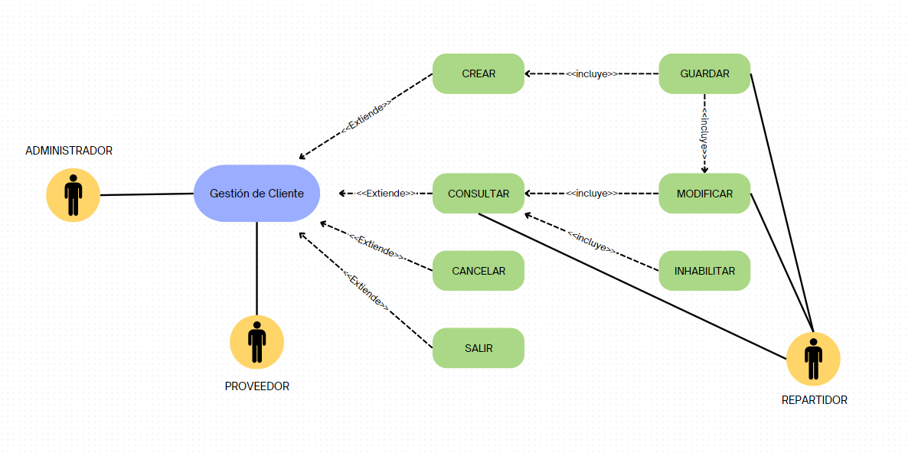Fuente: elaboración propia.

**Diagrama de caso de uso Para Gestión Entreg**a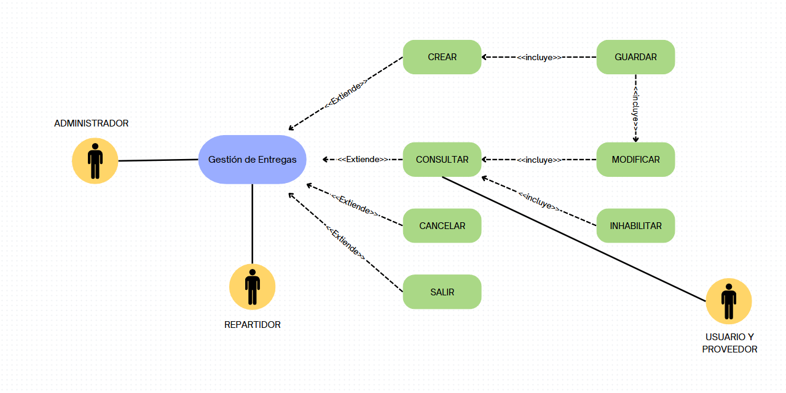Fuente: elaboración propia.

D**iagrama de caso de uso Para Gestión Monitoreo**

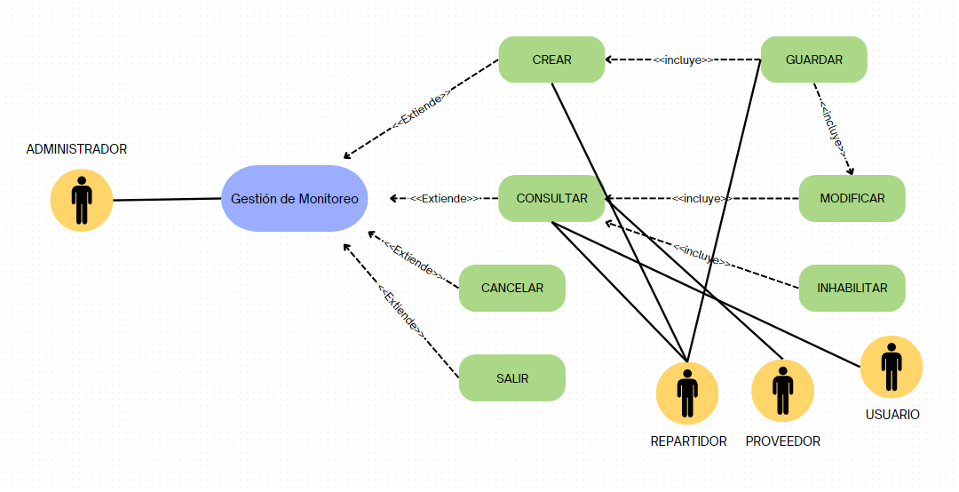Fuente: elaboración propia.

**Diagrama de caso de uso Para Gestión Paquetes**

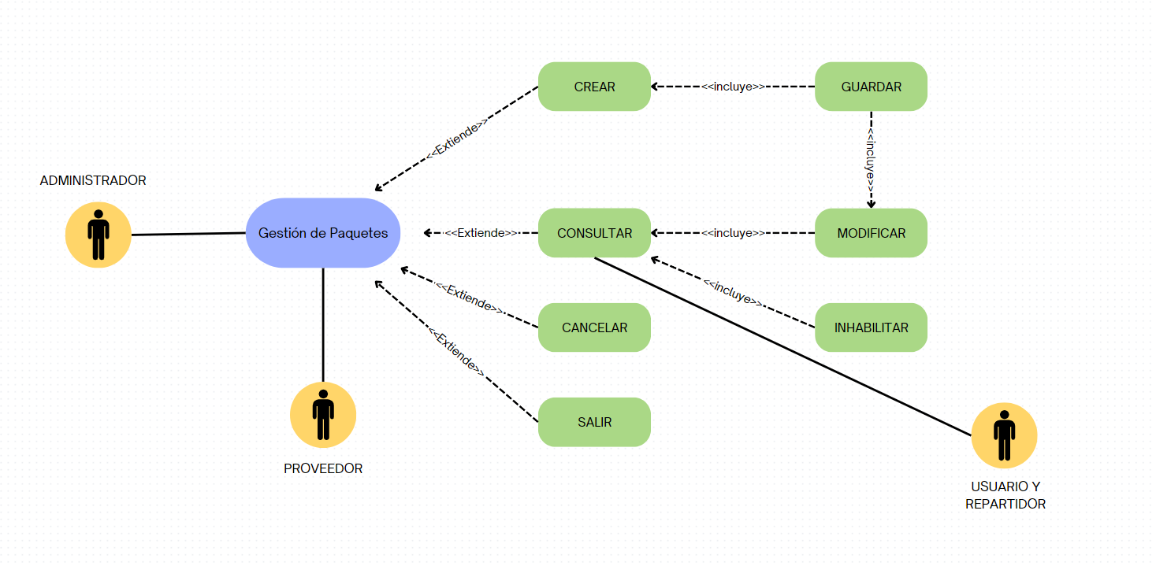Fuente: elaboración propia.

**

Fuente: elaboración propia.

**Diagrama de caso de uso Para Gestión Tipo Pago**

**Diagrama de caso de uso Para Gestión Despacho**

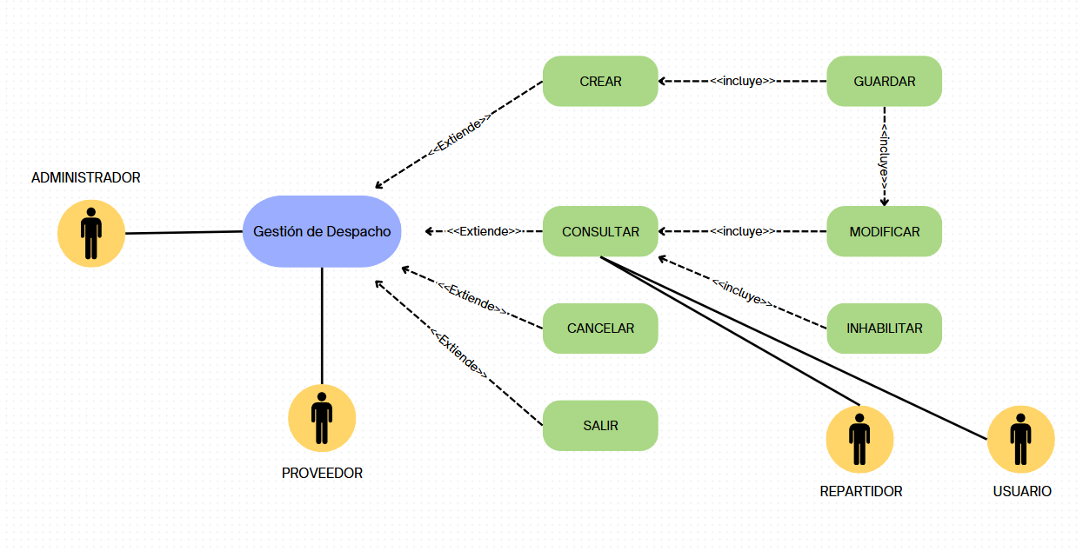Fuente: elaboración propia.

**Diagrama de caso de uso Para Gestión Repartidor**

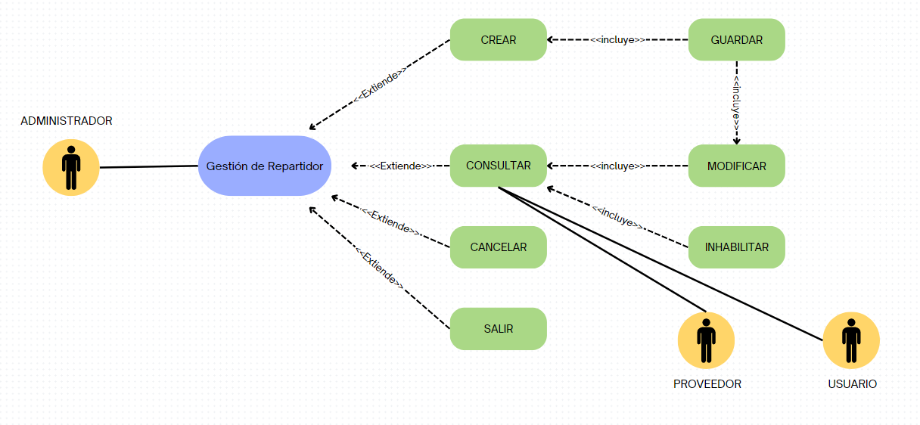  
Fuente: elaboración propia.

**Diagrama de caso de uso Para Gestión Informes**

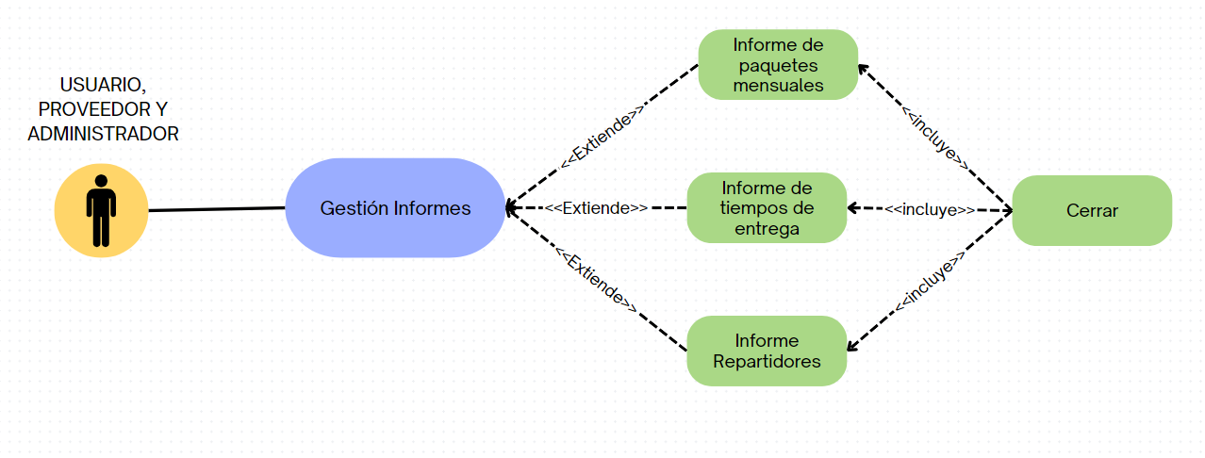Fuente: elaboración propia.

**Diagrama de caso de uso Para Gestión Consultas**

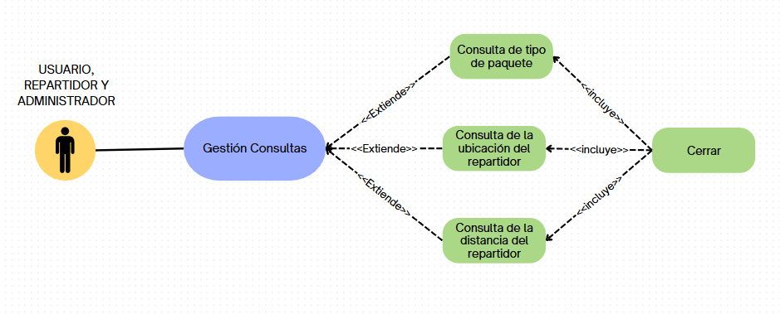

Fuente: elaboración propia

**Diagrama de caso de uso Para Gestión Ciudad**

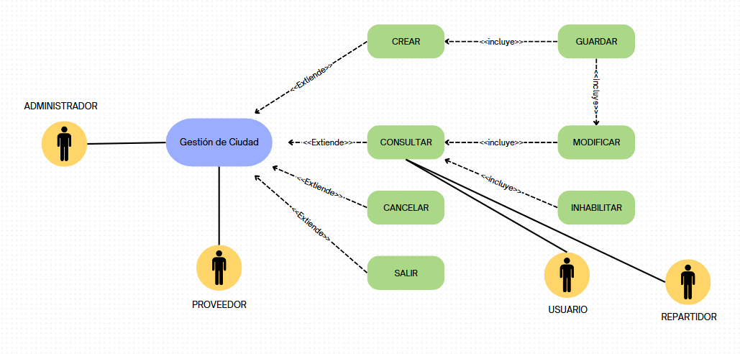

Fuente: elaboración propia.

**Diagrama de caso de uso Para Gestión Tipo Paquete**

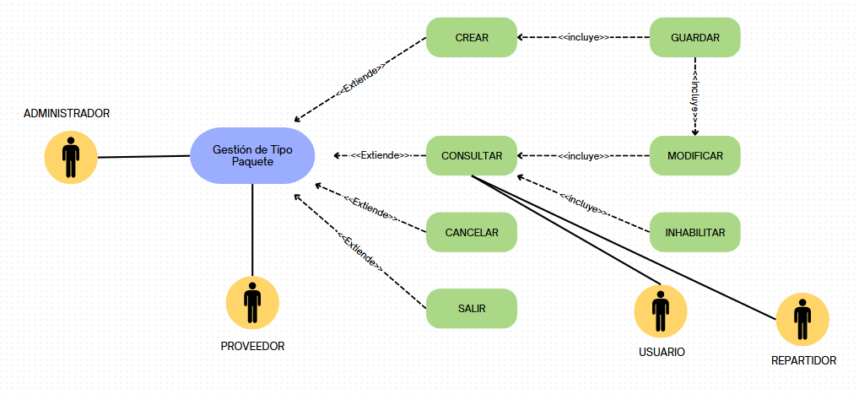

Fuente: elaboración propia.

**Diagrama de caso de uso Para Gestión Empleado**

Fuente: elaboración propia.

**Diagrama de caso de uso Para Gestión Tipo Empleado**

Fuente: elaboración propia.

**Diagrama de caso de uso Para Gestión Proveedor**

**Diagrama de caso de uso Para Gestión Sede Empresa**

Fuente: elaboración propia.

# Escenarios de casos de uso

Esta tabla muestra cómo los usuarios interactúan con el sistema y también incluye un flujo alternativo para gestionar cualquier inconsistencia que pueda surgir, tomando como base los requisitos funcionales (Metaute, 2015).

|  |  |  |  |
| --- | --- | --- | --- |
| **Nombre** | | **Crear Cliente** | |
| Descripción | | Permitir la creación de un cliente en el sistema con los siguientes datos: Código, Nombre, teléfono, correo y dirección | |
| Actor | | Administrador y Proveedor | |
| Precondiciones | | El usuario debe estar logueado en el sistema | |
| **Flujo básico** | | | |
| Pasos | Actor | | Sistema |
| 1. El usuario ingresa al menú de Clientes | | 2. El sistema despliega la interfaz con las opciones: Código, nombre, teléfono, correo y dirección; deshabilitados, con los botones crear, consultar y salir activos y los demás inactivos. |
| 3. El usuario da clic en botón Crear. | | 4. El sistema activa todos los campos y envía el cursor a Código y activa los botones cancelar y guardar. |
| 5. El usuario ingresa el código da enter. | | 6. El sistema verifica si el código existe. |
| 7. El usuario ingresa los demás datos del cliente y va dando enter, para llenarlos todos. | | 8. El sistema valida los campos requeridos. |
| 9. El actor da clic en guardar. | | 10. El sistema almacena y arroja un mensaje de creación exitosa. |
| 11. Clic en salir. | |  |
| **Flujo alternativo** | | | |
| Pasos | Actor | | Sistema |
|  | | 10. El sistema confirma que hay inconsistencia en los datos y arroja el mensaje de alerta. |
| 11. El usuario da clic en el botón cancelar | | 12. El sistema ubica el cursor en el código |
| 13. El usuario ingresa los datos correctamente y da clic en guardar. | | 14. El sistema verifica los datos nuevamente |
|  | | 8. El sistema almacena y arroja un mensaje de creación exitosa. |
| 9. Clic en salir. | |  |
| Post-Condiciones | Existe un nuevo cliente registrado | |  |
| Requisito Funcional | RF-001 | |  |

Fuente: elaboración propia.

|  |  |  |  |
| --- | --- | --- | --- |
| **Nombre** | | **Consultar Cliente** | |
| Descripción | | Permite consultar la información de los clientes. | |
| Actor | | Repartidor, Proveedor y Administrador | |
| Precondiciones | | El usuario debe estar logueado en el sistema | |
| **Flujo básico** | | | |
| Pasos | Actor | | Sistema |
| 1. El usuario ingresa al menú de Clientes | | 2. El sistema despliega la interfaz con las opciones: Código, nombre, teléfono, correo y dirección; deshabilitados, con los botones crear, consultar y salir activos y los demás inactivos. |
| 3. El usuario da clic en botón Consultar. | | 4. El sistema activa los campos Código, nombre, teléfono, correo y dirección para que el usuario realice la búsqueda por cualquiera de estos campos. Activa los botones modificar, inhabilitar y cancelar |
| 5. El usuario digita los datos para la búsqueda y da enter. | | 6. El sistema valida que los datos ingresados sean de un cliente existente. |
|  | | 7. El sistema muestra los datos y todos los campos en estado inactivo. |
| 8. Clic en salir. | |  |
| **Flujo alternativo** | | | |
| Pasos | Actor | | Sistema |
|  | | 9. El sistema confirma que los datos ingresados no son de un cliente existente y arroja el mensaje de alerta |
| 10. El usuario ingresa los datos correctamente y da enter. | | 11. El sistema valida los datos nuevamente. |
|  | | 12. El sistema muestra los datos y todos los campos en estado inactivo. |
| 9. Clic en salir. | |  |
| Post-Condiciones | Se consulto un cliente existente | |  |
| Requisito Funcional | RF-002 | |  |

Fuente: elaboración propia

|  |  |  |  |
| --- | --- | --- | --- |
| **Nombre** | | **Modificar Cliente** | |
| Descripción | | Actualizar la información de un cliente existente. | |
| Actor | | Administrador, Repartidor y Proveedor | |
| Precondiciones | | El usuario debe estar logueado en el sistema y haber dado clic en el botón consultar. | |
| **Flujo básico** | | | |
| Pasos | Actor | | Sistema |
| 1. El usuario ingresa al menú de Clientes | | 2. El sistema despliega la interfaz con las opciones: Código, nombre, teléfono, correo y dirección; deshabilitados, con los botones crear, consultar y salir activos y los demás inactivos. |
| 3. El usuario da clic en botón Consultar. | | 4. El sistema activa los campos Código, nombre, teléfono, correo y dirección para que el usuario realice la búsqueda por cualquiera de estos campos y activa los botones modificar, inhabilitar, cancelar |
| 5. El usuario digita los valores para la búsqueda y da enter. | | 6. El sistema valida que los datos ingresados sean de una carrera existente. |
|  | | 7. El sistema muestra los datos y todos los campos en estado inactivo. |
| 8. El usuario da clic en el botón modificar. | | 9. El sistema activa los campos nombre, duración y estado de la carrera, envía el cursor al campo nombre y activa el botón guardar. |
| 10. El usuario modifica los datos y va dando enter. | | 11. El sistema valida los datos |
| 12. El usuario da clic en el botón guardar. | | 13. El sistema almacena y arroja un mensaje de transacción exitosa. |
| 14. Clic en salir. | |  |
| **Flujo alternativo** | | | |
| Pasos | Actor | | Sistema |
|  | | 15. El sistema confirma que hay inconsistencia en los datos y arroja el mensaje de alerta. |
| 16. El usuario ingresa los datos correctamente y da clic en guardar. | | 17. El sistema confirma los datos nuevamente. |
|  | | 18. El sistema almacena y arroja un mensaje de transacción exitosa. |
| 19. Clic en salir | |  |
| Post-Condiciones | Se modifico un Cliente | |  |
| Requisito Funcional | RF-003 | |  |

Fuente: elaboración propia.

|  |  |  |  |
| --- | --- | --- | --- |
| **Nombre** | | **Inhabilitar Cliente** | |
| Descripción | | Permite activar o desactivar un cliente | |
| Actor | | Administrador y Proveedor | |
| Precondiciones | | El usuario debe estar logueado en el sistema y con los permisos necesarios y haber dado clic en el botón consultar | |
| **Flujo básico** | | | |
| Pasos | Actor | | Sistema |
| 1. El usuario ingresa al menú de Clientes | | 2. El sistema despliega la interfaz con las opciones: Código, nombre, teléfono, correo y dirección; deshabilitados, con los botones crear, consultar y salir activos y los demás inactivos. |
| 3. El usuario da clic en botón Consultar. | | 4. El sistema activa los campos Código, nombre, teléfono, correo y dirección para que el usuario realice la búsqueda por cualquiera de estos campos. Activa los botones modificar, inhabilitar, cancelar |
| 5. El usuario digita los valores para la búsqueda y da enter. | | 6. El sistema valida que los datos ingresados sean de un cliente existente. |
|  | | 7. El sistema muestra los datos y todos los campos en estado inactivo. |
| 8. El usuario da clic en el botón inhabilitar. | | 9. El sistema muestra advertencia y valida si está seguro de inhabilitar el cliente, dando opciones si/no |
| 10. El usuario selecciona la opción sí | | 11. El sistema cambia el estado del cliente y arroja un mensaje de transacción exitosa |
| 12. Clic en salir. | |  |
| **Flujo alternativo** | | | |
| Pasos | Actor | | Sistema |
| 13. El usuario selecciona la opción no | | 14. El sistema muestra los datos y todos los campos en estado inactivo. El sistema inactiva los botones modificar e inhabilitar |
| 15. Clic en salir | |  |
| Post-Condiciones | Se cambio el estado del cliente | |  |
| Requisito Funcional | RF-004 | |  |

Fuente: elaboración propia

|  |  |  |  |
| --- | --- | --- | --- |
| **Nombre** | | **Crear Entrega** | |
| Descripción | | Permitir la creación de una entrega en el sistema con los siguientes datos: Fecha y hora de entrega, código de paquete y ubicación final de la entrega | |
| Actor | | Administrador y Repartidor | |
| Precondiciones | | El usuario debe estar logueado en el sistema | |
| **Flujo básico** | | | |
| Pasos | Actor | | Sistema |
| 1. El usuario ingresa al menú de Entregas | | 2. El sistema despliega la interfaz con las opciones: Fecha y hora de entrega, código de paquete y ubicación final de la entrega; deshabilitados, con los botones crear, consultar y salir activos y los demás inactivos. |
| 3. El usuario da clic en botón Crear. | | 4. El sistema activa todos los campos y envía el cursor a Código y activa los botones cancelar y guardar. |
| 5. El usuario ingresa el código da enter. | | 6. El sistema verifica si el código existe. |
| 7. El usuario ingresa los demás datos de la entrega y va dando enter, para llenarlos todos. | | 8. El sistema valida los campos requeridos. |
| 9. El actor da clic en guardar. | | 10. El sistema almacena y arroja un mensaje de creación exitosa. |
| 11. Clic en salir. | |  |
| **Flujo alternativo** | | | |
| Pasos | Actor | | Sistema |
|  | | 10. El sistema confirma que hay inconsistencia en los datos y arroja el mensaje de alerta. |
| 11. El usuario da clic en el botón cancelar | | 12. El sistema ubica el cursor en el código |
| 13. El usuario ingresa los datos correctamente y da clic en guardar. | | 14. El sistema verifica los datos nuevamente |
|  | | 8. El sistema almacena y arroja un mensaje de creación exitosa. |
| 9. Clic en salir. | |  |
| Post-Condiciones | Existe una nueva entrega registrada | |  |
| Requisito Funcional | RF-007 | |  |

|  |  |  |  |
| --- | --- | --- | --- |
| **Nombre** | | **Consultar Entrega** | |
| Descripción | | Permite consultar la información de las entregas. | |
| Actor | | Repartidor, Proveedor, Usuario y Administrador | |
| Precondiciones | | El usuario debe estar logueado en el sistema | |
| **Flujo básico** | | | |
| Pasos | Actor | | Sistema |
| 1. El usuario ingresa al menú de Entregas | | 2. El sistema despliega la interfaz con las opciones: Fecha y hora de entrega, código de paquete y ubicación final de la entrega; deshabilitados, con los botones crear, consultar y salir activos y los demás inactivos. |
| 3. El usuario da clic en botón Consultar. | | 4. El sistema activa los campos Fecha y hora de entrega, código de paquete y ubicación final de la entrega para que el usuario realice la búsqueda por cualquiera de estos campos. Activa los botones modificar, inhabilitar y cancelar |
| 5. El usuario digita los datos para la búsqueda y da enter. | | 6. El sistema valida que los datos ingresados sean de una Entrega existente. |
|  | | 7. El sistema muestra los datos y todos los campos en estado inactivo. |
| 8. Clic en salir. | |  |
| **Flujo alternativo** | | | |
| Pasos | Actor | | Sistema |
|  | | 9. El sistema confirma que los datos ingresados no son de una Entrega existente y arroja el mensaje de alerta |
| 10. El usuario ingresa los datos correctamente y da enter. | | 11. El sistema valida los datos nuevamente. |
|  | | 12. El sistema muestra los datos y todos los campos en estado inactivo. |
| 9. Clic en salir. | |  |
| Post-Condiciones | Se consulto una entrega existente | |  |
| Requisito Funcional | RF-008 | |  |

Fuente: elaboración propia

|  |  |  |  |
| --- | --- | --- | --- |
| **Nombre** | | **Modificar Entregas** | |
| Descripción | | Actualizar la información de una entrega existente. | |
| Actor | | Administrador y Repartidor | |
| Precondiciones | | El usuario debe estar logueado en el sistema y haber dado clic en el botón consultar. | |
| **Flujo básico** | | | |
| Pasos | Actor | | Sistema |
| 1. El usuario ingresa al menú de Entregas | | 2. El sistema despliega la interfaz con las opciones: Fecha y hora de entrega, código de paquete y ubicación final de la entrega; deshabilitados, con los botones crear, consultar y salir activos y los demás inactivos. |
| 3. El usuario da clic en botón Consultar. | | 4. El sistema activa los campos Fecha y hora de entrega, código de paquete y ubicación final de la entrega para que el usuario realice la búsqueda por cualquiera de estos campos y activa los botones modificar, inhabilitar, cancelar |
| 5. El usuario digita los valores para la búsqueda y da enter. | | 6. El sistema valida que los datos ingresados sean de una Entrega existente. |
|  | | 7. El sistema muestra los datos y todos los campos en estado inactivo. |
| 8. El usuario da clic en el botón modificar. | | 9. El sistema activa los campos Fecha y hora de entrega, código de paquete y ubicación final de la entrega, envía el cursor al campo código y activa el botón guardar. |
| 10. El usuario modifica los datos y va dando enter. | | 11. El sistema valida los datos |
| 12. El usuario da clic en el botón guardar. | | 13. El sistema almacena y arroja un mensaje de transacción exitosa. |
| 14. Clic en salir. | |  |
| **Flujo alternativo** | | | |
| Pasos | Actor | | Sistema |
|  | | 15. El sistema confirma que hay inconsistencia en los datos y arroja el mensaje de alerta. |
| 16. El usuario ingresa los datos correctamente y da clic en guardar. | | 17. El sistema confirma los datos nuevamente. |
|  | | 18. El sistema almacena y arroja un mensaje de transacción exitosa. |
| 19. Clic en salir | |  |
| Post-Condiciones | Se modifico una entrega | |  |
| Requisito Funcional | RF-009 | |  |

Fuente: elaboración propia

|  |  |  |  |
| --- | --- | --- | --- |
| **Nombre** | | **Inhabilitar Entrega** | |
| Descripción | | Permite activar o desactivar una entrega | |
| Actor | | Administrador, Usuario y Repartidor | |
| Precondiciones | | El usuario debe estar logueado en el sistema y con los permisos necesarios y haber dado clic en el botón consultar | |
| **Flujo básico** | | | |
| Pasos | Actor | | Sistema |
| 1. El usuario ingresa al menú de Entregas | | 2. El sistema despliega la interfaz con las opciones: Fecha y hora de entrega, código de paquete y ubicación final de la entrega; deshabilitados, con los botones crear, consultar y salir activos y los demás inactivos. |
| 3. El usuario da clic en botón Consultar. | | 4. El sistema activa los campos Fecha y hora de entrega, código de paquete y ubicación final de la entrega para que el usuario realice la búsqueda por cualquiera de estos campos. Activa los botones modificar, inhabilitar, cancelar |
| 5. El usuario digita los valores para la búsqueda y da enter. | | 6. El sistema valida que los datos ingresados sean de una Entrega existente. |
|  | | 7. El sistema muestra los datos y todos los campos en estado inactivo. |
| 8. El usuario da clic en el botón inhabilitar. | | 9. El sistema muestra advertencia y valida si está seguro de inhabilitar la Entrega, dando opciones si/no |
| 10. El usuario selecciona la opción sí | | 11. El sistema cambia el estado de la Entrega y arroja un mensaje de transacción exitosa |
| 12. Clic en salir. | |  |
| **Flujo alternativo** | | | |
| Pasos | Actor | | Sistema |
| 13. El usuario selecciona la opción no | | 14. El sistema muestra los datos y todos los campos en estado inactivo. El sistema inactiva los botones modificar e inhabilitar |
| 15. Clic en salir | |  |
| Post-Condiciones | Se cambio el estado de la Entrega | |  |
| Requisito Funcional | RF-010 | |  |

Fuente: elaboración propia.

|  |  |  |  |
| --- | --- | --- | --- |
| **Nombre** | | **Crear Monitoreo** | |
| Descripción | | Permitir la creación de un Monitoreo en el sistema con los siguientes datos: código paquete, código repartidor | |
| Actor | | Administrador y Repartidor | |
| Precondiciones | | El usuario debe estar logueado en el sistema | |
| **Flujo básico** | | | |
| Pasos | Actor | | Sistema |
| 1. El usuario ingresa al menú de Monitoreo | | 2. El sistema despliega la interfaz con las opciones: código paquete deshabilitados, con los botones crear, consultar y salir activos y los demás inactivos. |
| 3. El usuario da clic en botón Crear. | | 4. El sistema activa todos los campos y envía el cursor a Código y activa los botones cancelar y guardar. |
| 5. El usuario ingresa el código da enter. | | 6. El sistema verifica si el código existe. |
| 7. El usuario ingresa los demás datos del monitoreo y va dando enter, para llenarlos todos. | | 8. El sistema valida los campos requeridos. |
| 9. El actor da clic en guardar. | | 10. El sistema almacena y arroja un mensaje de creación exitosa. |
| 11. Clic en salir. | |  |
| **Flujo alternativo** | | | |
| Pasos | Actor | | Sistema |
|  | | 10. El sistema confirma que hay inconsistencia en los datos y arroja el mensaje de alerta. |
| 11. El usuario da clic en el botón cancelar | | 12. El sistema ubica el cursor en el código |
| 13. El usuario ingresa los datos correctamente y da clic en guardar. | | 14. El sistema verifica los datos nuevamente |
|  | | 8. El sistema almacena y arroja un mensaje de creación exitosa. |
| 9. Clic en salir. | |  |
| Post-Condiciones | Existe un nuevo monitoreo registrado | |  |
| Requisito Funcional | RF-013 | |  |

Fuente: elaboración propia.

|  |  |  |  |
| --- | --- | --- | --- |
| **Nombre** | | **Consultar Monitoreo** | |
| Descripción | | Permite consultar la información de los monitoreos. | |
| Actor | | Repartidor, Proveedor, Usuario y Administrador | |
| Precondiciones | | El usuario debe estar logueado en el sistema | |
| **Flujo básico** | | | |
| Pasos | Actor | | Sistema |
| 1. El usuario ingresa al menú de Monitoreo | | 2. El sistema despliega la interfaz con las opciones: código del paquete; deshabilitados, con los botones crear, consultar y salir activos y los demás inactivos. |
| 3. El usuario da clic en botón Consultar. | | 4. El sistema activa el campo código de paquete para que el usuario realice la búsqueda por cualquiera de estos campos. Activa los botones modificar, inhabilitar y cancelar |
| 5. El usuario digita los datos para la búsqueda y da enter. | | 6. El sistema valida que los datos ingresados sean de un Monitoreo existente. |
|  | | 7. El sistema muestra los datos y todos los campos en estado inactivo. |
| 8. Clic en salir. | |  |
| **Flujo alternativo** | | | |
| Pasos | Actor | | Sistema |
|  | | 9. El sistema confirma que los datos ingresados no son de un Monitoreo existente y arroja el mensaje de alerta |
| 10. El usuario ingresa los datos correctamente y da enter. | | 11. El sistema valida los datos nuevamente. |
|  | | 12. El sistema muestra los datos y todos los campos en estado inactivo. |
| 9. Clic en salir. | |  |
| Post-Condiciones | Se consulto un monitoreo existente | |  |
| Requisito Funcional | RF-014 | |  |

Fuente: elaboración propia.

|  |  |  |  |
| --- | --- | --- | --- |
| **Nombre** | | **Modificar Monitoreo** | |
| Descripción | | Actualizar la información de un monitoreo existente. | |
| Actor | | Administrador y Repartidor | |
| Precondiciones | | El usuario debe estar logueado en el sistema y haber dado clic en el botón consultar. | |
| **Flujo básico** | | | |
| Pasos | Actor | | Sistema |
| 1. El usuario ingresa al menú de Monitoreo | | 2. El sistema despliega la interfaz con las opciones: código de paquete; deshabilitados, con los botones crear, consultar y salir activos y los demás inactivos. |
| 3. El usuario da clic en botón Consultar. | | 4. El sistema activa los campos código de paquete para que el usuario realice la búsqueda por cualquiera de estos campos y activa los botones modificar, inhabilitar, cancelar |
| 5. El usuario digita los valores para la búsqueda y da enter. | | 6. El sistema valida que los datos ingresados sean de un Monitoreo existente. |
|  | | 7. El sistema muestra los datos y todos los campos en estado inactivo. |
| 8. El usuario da clic en el botón modificar. | | 9. El sistema activa los campos código de paquete, envía el cursor al campo código y activa el botón guardar. |
| 10. El usuario modifica los datos y va dando enter. | | 11. El sistema valida los datos |
| 12. El usuario da clic en el botón guardar. | | 13. El sistema almacena y arroja un mensaje de transacción exitosa. |
| 14. Clic en salir. | |  |
| **Flujo alternativo** | | | |
| Pasos | Actor | | Sistema |
|  | | 15. El sistema confirma que hay inconsistencia en los datos y arroja el mensaje de alerta. |
| 16. El usuario ingresa los datos correctamente y da clic en guardar. | | 17. El sistema confirma los datos nuevamente. |
|  | | 18. El sistema almacena y arroja un mensaje de transacción exitosa. |
| 19. Clic en salir | |  |
| Post-Condiciones | Se modifico un monitoreo | |  |
| Requisito Funcional | RF-016 | |  |

Fuente: elaboración propia.

|  |  |  |  |
| --- | --- | --- | --- |
| **Nombre** | | **Inhabilitar Monitoreo** | |
| Descripción | | Permite activar o desactivar un monitoreo | |
| Actor | | Administrador | |
| Precondiciones | | El usuario debe estar logueado en el sistema y con los permisos necesarios y haber dado clic en el botón consultar | |
| **Flujo básico** | | | |
| Pasos | Actor | | Sistema |
| 1. El usuario ingresa al menú de Monitoreo | | 2. El sistema despliega la interfaz con las opciones: código de paquete; deshabilitados, con los botones crear, consultar y salir activos y los demás inactivos. |
| 3. El usuario da clic en botón Consultar. | | 4. El sistema activa el campo código de paquete para que el usuario realice la búsqueda por cualquiera de estos campos. Activa los botones modificar, inhabilitar, cancelar |
| 5. El usuario digita los valores para la búsqueda y da enter. | | 6. El sistema valida que los datos ingresados sean de un monitoreo existente. |
|  | | 7. El sistema muestra los datos y todos los campos en estado inactivo. |
| 8. El usuario da clic en el botón inhabilitar. | | 9. El sistema muestra advertencia y valida si está seguro de inhabilitar el monitoreo, dando opciones si/no |
| 10. El usuario selecciona la opción sí | | 11. El sistema cambia el estado dell monitoreo y arroja un mensaje de transacción exitosa |
| 12. Clic en salir. | |  |
| **Flujo alternativo** | | | |
| Pasos | Actor | | Sistema |
| 13. El usuario selecciona la opción no | | 14. El sistema muestra los datos y todos los campos en estado inactivo. El sistema inactiva los botones modificar e inhabilitar |
| 15. Clic en salir | |  |
| Post-Condiciones | Se cambio el estado del monitoreo | |  |
| Requisito Funcional | RF-017 | |  |

Fuente: elaboración propia.

|  |  |  |  |
| --- | --- | --- | --- |
| **Nombre** | | **Crear Paquete** | |
| Descripción | | Permitir la creación de un Monitoreo en el sistema con los siguientes datos: Marca, código, peso del paquete, altura, ancho, fragilidad | |
| Actor | | Administrador y Proveedor | |
| Precondiciones | | El usuario debe estar logueado en el sistema | |
| **Flujo básico** | | | |
| Pasos | Actor | | Sistema |
| 1. El usuario ingresa al menú de Paquete | | 2. El sistema despliega la interfaz con las opciones: Marca, código, peso del paquete, altura, ancho, fragilidad deshabilitados, con los botones crear, consultar y salir activos y los demás inactivos. |
| 3. El usuario da clic en botón Crear. | | 4. El sistema activa todos los campos y envía el cursor a Código y activa los botones cancelar y guardar. |
| 5. El usuario ingresa el código da enter. | | 6. El sistema verifica si el código existe. |
| 7. El usuario ingresa los demás datos del paquete y va dando enter, para llenarlos todos. | | 8. El sistema valida los campos requeridos. |
| 9. El actor da clic en guardar. | | 10. El sistema almacena y arroja un mensaje de creación exitosa. |
| 11. Clic en salir. | |  |
| **Flujo alternativo** | | | |
| Pasos | Actor | | Sistema |
|  | | 10. El sistema confirma que hay inconsistencia en los datos y arroja el mensaje de alerta. |
| 11. El usuario da clic en el botón cancelar | | 12. El sistema ubica el cursor en el código |
| 13. El usuario ingresa los datos correctamente y da clic en guardar. | | 14. El sistema verifica los datos nuevamente |
|  | | 8. El sistema almacena y arroja un mensaje de creación exitosa. |
| 9. Clic en salir. | |  |
| Post-Condiciones | Existe un nuevo paquete registrado | |  |
| Requisito Funcional | RF-020 | |  |

Fuente: elaboración propia.

|  |  |  |  |
| --- | --- | --- | --- |
| **Nombre** | | **Consultar Paquete** | |
| Descripción | | Permite consultar la información de un paquete. | |
| Actor | | Repartidor, Proveedor, Usuario y Administrador | |
| Precondiciones | | El usuario debe estar logueado en el sistema | |
| **Flujo básico** | | | |
| Pasos | Actor | | Sistema |
| 1. El usuario ingresa al menú de Monitoreo | | 2. El sistema despliega la interfaz con las opciones: Marca, código, peso del paquete, altura, ancho, fragilidad; deshabilitados, con los botones crear, consultar y salir activos y los demás inactivos. |
| 3. El usuario da clic en botón Consultar. | | 4. El sistema activa los campos Marca, código, peso del paquete, altura, ancho, fragilidad para que el usuario realice la búsqueda por cualquiera de estos campos. Activa los botones modificar, inhabilitar y cancelar |
| 5. El usuario digita los datos para la búsqueda y da enter. | | 6. El sistema valida que los datos ingresados sean de un Paquete existente. |
|  | | 7. El sistema muestra los datos y todos los campos en estado inactivo. |
| 8. Clic en salir. | |  |
| **Flujo alternativo** | | | |
| Pasos | Actor | | Sistema |
|  | | 9. El sistema confirma que los datos ingresados no son de un Paquete existente y arroja el mensaje de alerta |
| 10. El usuario ingresa los datos correctamente y da enter. | | 11. El sistema valida los datos nuevamente. |
|  | | 12. El sistema muestra los datos y todos los campos en estado inactivo. |
| 9. Clic en salir. | |  |
| Post-Condiciones | Se consulto un paquete existente | |  |
| Requisito Funcional | RF-021 | |  |

Fuente: elaboración propia.

|  |  |  |  |
| --- | --- | --- | --- |
| **Nombre** | | **Modificar Paquete** | |
| Descripción | | Actualizar la información de un monitoreo existente. | |
| Actor | | Administrador y Proveedor | |
| Precondiciones | | El usuario debe estar logueado en el sistema y haber dado clic en el botón consultar. | |
| **Flujo básico** | | | |
| Pasos | Actor | | Sistema |
| 1. El usuario ingresa al menú de Paquetes | | 2. El sistema despliega la interfaz con las opciones: Marca, código, peso del paquete, altura, ancho, fragilidad; deshabilitados, con los botones crear, consultar y salir activos y los demás inactivos. |
| 3. El usuario da clic en botón Consultar. | | 4. El sistema activa los campos Marca, código, peso del paquete, altura, ancho, fragilidad para que el usuario realice la búsqueda por cualquiera de estos campos y activa los botones modificar, inhabilitar, cancelar |
| 5. El usuario digita los valores para la búsqueda y da enter. | | 6. El sistema valida que los datos ingresados sean de un Paquete existente. |
|  | | 7. El sistema muestra los datos y todos los campos en estado inactivo. |
| 8. El usuario da clic en el botón modificar. | | 9. El sistema activa los campos Marca, código, peso del paquete, altura, ancho, fragilidad, envía el cursor al campo código y activa el botón guardar. |
| 10. El usuario modifica los datos y va dando enter. | | 11. El sistema valida los datos |
| 12. El usuario da clic en el botón guardar. | | 13. El sistema almacena y arroja un mensaje de transacción exitosa. |
| 14. Clic en salir. | |  |
| **Flujo alternativo** | | | |
| Pasos | Actor | | Sistema |
|  | | 15. El sistema confirma que hay inconsistencia en los datos y arroja el mensaje de alerta. |
| 16. El usuario ingresa los datos correctamente y da clic en guardar. | | 17. El sistema confirma los datos nuevamente. |
|  | | 18. El sistema almacena y arroja un mensaje de transacción exitosa. |
| 19. Clic en salir | |  |
| Post-Condiciones | Se modifico un paquete | |  |
| Requisito Funcional | RF-023 | |  |

Fuente: elaboración propia.

|  |  |  |  |
| --- | --- | --- | --- |
| **Nombre** | | **Inhabilitar Paquete** | |
| Descripción | | Permite activar o desactivar un monitoreo | |
| Actor | | Administrador y Proveedor | |
| Precondiciones | | El usuario debe estar logueado en el sistema y con los permisos necesarios y haber dado clic en el botón consultar | |
| **Flujo básico** | | | |
| Pasos | Actor | | Sistema |
| 1. El usuario ingresa al menú de Paquetes | | 2. El sistema despliega la interfaz con las opciones: Marca, código, peso del paquete, altura, ancho, fragilidad; deshabilitados, con los botones crear, consultar y salir activos y los demás inactivos. |
| 3. El usuario da clic en botón Consultar. | | 4. El sistema activa los campos Marca, código, peso del paquete, altura, ancho, fragilidad para que el usuario realice la búsqueda por cualquiera de estos campos. Activa los botones modificar, inhabilitar, cancelar |
| 5. El usuario digita los valores para la búsqueda y da enter. | | 6. El sistema valida que los datos ingresados sean de un paquete existente. |
|  | | 7. El sistema muestra los datos y todos los campos en estado inactivo. |
| 8. El usuario da clic en el botón inhabilitar. | | 9. El sistema muestra advertencia y valida si está seguro de inhabilitar el monitoreo, dando opciones si/no |
| 10. El usuario selecciona la opción sí | | 11. El sistema cambia el estado del paquete y arroja un mensaje de transacción exitosa |
| 12. Clic en salir. | |  |
| **Flujo alternativo** | | | |
| Pasos | Actor | | Sistema |
| 13. El usuario selecciona la opción no | | 14. El sistema muestra los datos y todos los campos en estado inactivo. El sistema inactiva los botones modificar e inhabilitar |
| 15. Clic en salir | |  |
| Post-Condiciones | Se cambio el estado del paquete | |  |
| Requisito Funcional | RF-024 | |  |

## Mapa de Navegación

Este mapa de navegación ofrece una representación visual de cómo los usuarios pueden desplazarse por el sistema, mostrando las distintas secciones y las conexiones de navegación entre ellas (Metaute, 2015).

|  |  |  |  |  |  |
| --- | --- | --- | --- | --- | --- |
| GESTIONES | TRANSACCIONES | | SALIDAS | HERRAMIENTAS | AYUDA |
| Cliente | Pago | | INFORMES | Perfil | Acerca de |
| Paquetes | Entregas | | Paquetes mensuales | usuario | Ayuda |
| Tipo Pago | Monitoreo | | Tiempos de entrega |  |  |
| Repartidor | Despacho | | Repartidores |  |  |
| Ciudad |  | | CONSULTAS |  |  |
| Tipo Paquete |  | | Tipo de paquete |  |  |
| Proveedor |  | | Ubicación del repartidor |  |  |
| Tipo Empleado |  | | Distancia del repartidor |  |  |
| Empleado |  |  | |  |  |

Fuente: elaboración propia.

## Cotización

Esta tabla resalta la importancia de contar con recursos como equipos de cómputo, software, conectividad y servidores, junto con el talento humano, tanto de usuarios técnicos como no técnicos. Cada persona, según su perfil laboral, contribuye al desarrollo del sistema y colabora en equipos de trabajo enfocados en lograr un producto de calidad (Metaute, 2015).

|  |  |  |  |  |
| --- | --- | --- | --- | --- |
| Talento Humano | | | | |
| **alento Humano** | **Especialización** | **Cantidad** | **Valor Unitario** | **Valor Total** |
| **Gerente de Operaciones** | Gestión y coordinación de operaciones logísticas | 1 | $10,000,000 | $10,000,000 |
| **Coordinador de Logística** | Planificación de rutas y optimización de entregas | 2 | $5,000,000 | $10,000,000 |
| **Supervisor de Flota** | Mantenimiento y gestión de vehículos | 1 | $4,500,000 | $4,500,000 |
| **Repartidor** | Reparto y entrega de paquetes | 20 | $2,000,000 | $40,000,000 |
| **Atención al Cliente** | Resolución de consultas y atención a clientes | 5 | $2,500,000 | $12,500,000 |
| **Administrador de Base de Datos** | Gestión de la base de datos de envíos y clientes | 1 | $4,000,000 | $4,000,000 |
| **Analista de Seguridad** | Protección de datos y medidas de seguridad cibernética | 1 | $5,500,000 | $5,500,000 |
| **Desarrollador Backend** | Desarrollo de sistema de gestión de envíos en Python | 2 | $6,000,000 | $12,000,000 |
| **Especialista en UX/UI** | Diseño de interfaz de usuario para plataforma de envíos | 1 | $3,500,000 | $3,500,000 |
| **Encargado de Compliance** | Cumplimiento de normativas y políticas de privacidad | 1 | $4,000,000 | $4,000,000 |
|  |  |  | Total: | $106,000,000 |

|  |  |  |  |  |
| --- | --- | --- | --- | --- |
| Recursos | | | | |
| **Recurso** | **Características** | **Cantidad** | **Valor Unitario** | **Valor Total** |
| **Computadoras Portátiles** | Portatil Asus Fx507-hn010 Core I5-12500h Ram 8 Gb Ssd 512 Gb Color Gris Eclipse | 5 | $3,169,900 | $15,849,500 |
| **Computadoras de Escritorio** | Computador Intel Core I5 13 Gen Ram 16gb D Solido 512 Pan 22 | 10 | $2,500,000 | $25,000,000 |
| **Impresoras Multifuncionales** | Fotocopiadora Ricoh M320 Multifuncion Laser Negro 7.000 | 2 | $2,239,700 | $4,479,400 |
| **Conexión a Internet** | 300 megas para oficinas principales | 2 | $96,654 | $193,308 |
| **Software de Gestión** | Sistema de gestión de envíos y clientes (desarrollado en Python y MySQL) | 1 | $3,169,900 | $3,169,900 |
| **Base de Datos MySQL** | Licencia para administración de datos de clientes y envíos | 1 | $3,169,900 | $3,169,900 |
| **Vehículos de Entrega** | Camiones medianos para entregas nacionales: DFM/DFSK VAN CARGA 1.0 Eq5021xxyf Y02 | 10 | $20,000,000 | $200,000,000 |
| **Motocicletas para Reparto** | Motocicletas para entregas en áreas urbanas: UMA  UMA – BOXER CT 125 | 15 | $6,450,000 | $96,750,000 |
| **GPS para Vehículos** | Sistema de rastreo para monitoreo de flota | 25 | $106,117 | $2,652,925 |
| **bolsas y cajas** | Cajas, etiquetas y sobres de distintos tamaños | 0 | $0 | $0 |
| **Equipos de Comunicación** | Radios y teléfonos para comunicación entre repartidores | 20 | $800,000 | $16,000,000 |
| Fuente: Elaboracion Propia |  |  | Total de recursos: | $367,264,933 |

# 

# CONCLUSIONES

En conclusión, la implementación de un sistema de monitoreo en tiempo real para la gestión de envíos es una herramienta clave para mejorar tanto la eficiencia operativa como la satisfacción del cliente. Este proyecto aborda de manera integral los requisitos de un sistema logístico moderno, permitiendo una visibilidad continua del estado de los envíos, optimizando las rutas y facilitando la toma de decisiones en tiempo real.

Los resultados obtenidos a partir de la encuesta y análisis de requisitos confirman la importancia de contar con transparencia y control sobre los envíos, lo cual genera mayor confianza y fidelidad por parte de los usuarios.

En el futuro usaremos nuevas estrategias para optimizar rutas y tiempos de entrega, llevando así este sistema a niveles más altos de eficiencia. Además, es fundamental continuar mejorando este proyecto para que todos los usuarios puedan aprovecharla de manera sencilla y efectiva.

# 

# Historia de usuario

## Definición

Las historias de usuario son explicaciones o descripciones de las funcionalidades que un usuario requiere en el software, utiliza el formato Como (se refiere al tipo de usuario), Quiero (la tarea que quiere que haga dicho usuario), Para que pueda (Objetivo de la historia), se centran en cómo le aporta al usuario, se ven desde el punto de vista de el mismo. Las historias sirven como ayuda a los desarrolladores y a su equipo para entender las funciones que necesita el programa dependiendo de que tipo de usuario lo está usando sin especificar detalles técnicos, la idea es que estas historias sean claras y alcanzables con sus respectivos criterios de aceptación, también ayudan a mantener el enfoque del programa y de sus requerimientos reales.

## Tabla de historias de usuarios

|  |  |  |  |
| --- | --- | --- | --- |
| 1 | Como Usuario | Quiero registrar una cuenta | Para que pueda acceder a la aplicación y realizar pedidos |
| 2 | Como Usuario | Quiero ver la ubicación de mi pedido en tiempo real | Para que pueda saber el estado de mi entrega |
| 3 | Como Usuario | Quiero calificar al repartidor | Para que pueda dar retroalimentación sobre el servicio |
| 4 | Como Usuario | Quiero recibir notificaciones del estado de mi pedido | Para que pueda estar informado sobre su progreso |
| 5 | Como Usuario | Quiero contactar al repartidor | Para que pueda coordinar la entrega si es necesario |
| 6 | Como Repartidor | Quiero ver una lista de pedidos disponibles | Para que pueda aceptar entregas según mi disponibilidad |
| 7 | Como Repartidor | Quiero recibir notificaciones cuando se me asigne un pedido | Para que pueda prepararme para la entrega |
| 8 | Como Repartidor | Quiero ver la ruta óptima para la entrega | Para que pueda llegar más rápido al destino |
| 9 | Como Repartidor | Quiero marcar un pedido como entregado | Para que pueda finalizar la entrega correctamente |
| 10 | Como Repartidor | Quiero ver mi historial de entregas | Para que pueda llevar un control de mis pedidos completados |
| 11 | Como Proveedor | Quiero registrar mis productos y precios en la app | Para que los usuarios puedan comprarlos |
| 12 | Como Proveedor | Quiero ver los pedidos en curso de mis productos | Para que pueda gestionar el stock y tiempos de entrega |
| 13 | Como Proveedor | Quiero recibir reportes de ventas | Para que pueda analizar mi desempeño y mejorar mis estrategias |
| 14 | Como Proveedor | Quiero actualizar el estado de mis productos | Para que los usuarios tengan información actualizada de disponibilidad |
| 15 | Como Proveedor | Quiero administrar los métodos de pago aceptados | Para que los clientes puedan pagar de manera conveniente |
| 16 | Como Administrador | Quiero administrar los usuarios registrados | Para que pueda asegurar un uso adecuado de la app |
| 17 | Como Administrador | Quiero monitorear en tiempo real las entregas | Para que pueda garantizar la eficiencia del servicio |
| 18 | Como Administrador | Quiero mostrar reportes de desempeño de repartidores | Para que pueda evaluar su rendimiento y mejorar el servicio |
| 19 | Como Administrador | Quiero recibir alertas de incidencias en entregas | Para que pueda tomar acciones rápidas ante problemas |
| 20 | Como Administrador | Quiero administrar las tarifas de entrega | Para que pueda ajustar precios según la demanda y costos operativos |

Fuente: elaboración propia.

## Criterio de aceptación

|  |  |  |  |
| --- | --- | --- | --- |
| Registro de cuenta | En el caso de que un usuario nuevo quiere registrarse en la aplicación. | Cuando el usuario completa el formulario de registro y lo envía | El sistema debe crear la cuenta del usuario y mostrar un mensaje de confirmación |
| Seguimiento del pedido en tiempo real | En el caso de que un usuario ha realizado un pedido y quiere saber su estado. | Cuando el usuario accede a la sección de seguimiento del pedido | El sistema debe mostrar la ubicación en tiempo real del pedido |
| Calificación del repartidor | En el caso de que un usuario ha recibido su pedido y quiere calificar el servicio del repartidor. | Cuando el usuario selecciona la opción de calificación después de recibir el pedido | El sistema debe permitir al usuario asignar una puntuación y dejar un comentario |
| Notificación de estado de pedido | En el caso de que un usuario quiere estar informado sobre el progreso de su pedido. | Cuando el estado del pedido cambia, por ejemplo, en preparación, en camino o entregado | El sistema debe enviar una notificación al usuario con la actualización del estado del pedido |
| Pedido entregado como repartidor | En el caso de que un repartidor ha finalizado la entrega de un pedido. | Cuando el repartidor selecciona la opción de marcar como entregado | El sistema debe actualizar el estado del pedido y notificar al usuario que ha sido entregado |

Fuente: elaboración propia.

# Reglas del negocio

## Definición

Las reglas de negocio son la ley para los usuarios en un sistema, son como una lista de pautas para que todo marche bien. Es un conjunto de reglas para mantener el orden y evitar problemas. Si una empresa de envíos prohíbe paquetes de más de 50 kg eso simplifica su trabajo. Hay reglas para verificar la dirección antes del envío, evitando entregas perdidas. Estas reglas no son caprichosas existen por razones prácticas. Algunas son muy precisas, como verificar ubicaciones con GPS, otras son más flexibles, como entregas en zonas rurales sin GPS. Su objetivo es hacer el sistema más eficaz y fiable, para la empresa y sus clientes.

## Tabla De Reglas de las reglas de negocio

|  |  |  |  |  |  |  |  |  |  |
| --- | --- | --- | --- | --- | --- | --- | --- | --- | --- |
| **Identificar** | **2. Nombre de la Regla** | **3. Descripción** | **4. Ámbito** | **5. Condiciones** | **6. Acciones o Restricciones** | **7. Excepciones** | **8. Fuente** | **9. Prioridad** | **10. Fecha de Creación y Última Actualización** |
| RN-001 | Validación de dirección de entrega | La dirección de entrega debe ser validada antes de registrar un pedido | Registro de pedidos | Se debe ingresar una dirección válida y verificable | Validación con servicio de geolocalización | Direcciones rurales sin GPS requieren referencias adicionales | Política de entregas | Alta | 27/02/2025 |
| RN-002 | Límite de peso por paquete | No se pueden registrar paquetes de más de 50 kg | Registro de paquetes | Si supera los 50 kg, se debe dividir en múltiples envíos | Bloqueo del registro si supera el peso permitido | Autorización especial para carga pesada | Normativa interna | Alta | 27/02/2025 |
| RN-003 | Tiempos de entrega estimados | Se debe mostrar un tiempo estimado de entrega | Seguimiento de envíos | Cálculo según distancia y tráfico | Actualización del tiempo cada 30 minutos | Retrasos por clima o tráfico imprevisto | Política de estimación de entregas | Media | 27/02/2025 |
| RN-004 | Validación de datos del destinatario | Los datos del destinatario deben ser correctos antes del envío | Registro de pedidos | Verificación de nombre y teléfono del destinatario | Bloqueo del registro si los datos son incorrectos | Corrección manual permitida por el operador | Política de entregas | Alta | 27/02/2025 |
| RN-005 | Restricción de dimensiones del paquete | No se pueden registrar paquetes que superen dimensiones máximas | Registro de paquetes | Límite de 1.5m x 1m x 1m por paquete | Bloqueo del registro si las dimensiones superan los límites | Excepción para envíos especiales con autorización | Normativa interna | Alta | 27/02/2025 |
| RN-006 | Validación de contenido del paquete | No se pueden enviar artículos prohibidos | Registro de paquetes | Revisión de lista de artículos restringidos | Bloqueo del registro si el contenido está prohibido | Envíos con permisos especiales en casos excepcionales | Normativa interna | Alta | 27/02/2025 |
| RN-007 | Seguridad en la entrega | La entrega debe realizarse solo al destinatario autorizado | Seguimiento de envíos | Verificación de identidad con documento oficial | Bloqueo de entrega si la identidad no coincide | Autorización previa para terceros | Política de entregas | Alta | 27/02/2025 |
| RN-008 | Horarios de entrega permitidos | No se pueden programar entregas fuera del horario permitido | Seguimiento de envíos | Horario de entrega de 7:00 a 21:00 | Bloqueo del registro si se programa fuera del horario | Excepción para entregas urgentes con tarifa especial | Política de entregas | Media | 27/02/2025 |
| RN-009 | Registro de intentos de entrega fallidos | Se debe registrar cada intento fallido de entrega | Seguimiento de envíos | Un máximo de tres intentos por pedido | Notificación automática al cliente después de cada intento fallido | Excepción en zonas de difícil acceso con reprogramación manua. | Política de entregas | Media | 27/02/2025 |
| RN-010 | Seguro de mercancía | Los paquetes de alto valor deben contar con seguro obligatorio | Registro de paquetes | Obligatorio para envíos con valor mayor a 100v mil | No se permite el registro sin contratar el seguro | Excepción para clientes con contrato especial. | Política de seguros | Alta | 27/02/2025 |

Fuente: elaboración propia.

# Gestion de cambio

Cuando trabajamos en un proyecto es común que haya ajustes y mejoras para que todo funcione bien y se adapte a lo que necesitamos. La gestión de cambios ayuda a llevar control de estas modificaciones asegurándonos de que sean evaluadas aprobadas e implementadas eficazmente.

## Definición del Cambio

En el desarrollo del sistema, pueden surgir nuevas necesidades o ajustes que mejoren su trabajo. Para eso, es clave tener un plan que ayude a revisar cada cambio, ver su efecto y decidir si vale la pena hacerlo sin afectar el resto del proyecto.

Algunos motivos por los que puede haber cambios son:

* Nuevas necesidades de la gente.
* Mejoras en seguridad o rendimiento.
* Corrección de errores hallados en pruebas.

Cada petición de cambio es vista para ver cuánto afecta al proyecto y si hay que hacerlo ahora o lo podemos dejar para después.

## Matriz de Cambio

La matriz de cambio es una herramienta que deja ver y seguir los cambios que se sugieren, mirar su efecto y decidir si deben ser aceptados o rechazados. Aquí está la matriz de cambio

actual:

|  |  |  |  |  |  |  |  |
| --- | --- | --- | --- | --- | --- | --- | --- |
| ID Cambio | Descripción del Cambio | Impacto en Tiempo | Impacto en Costo | Impacto en Alcance | Impacto en Calidad | Impacto en Recursos | Prioridad |
| Cambio 1 | Mejoras en la interfaz de usuario | Bajo | Bajo | Medio | Medio | Bajo | Baja |
| Cambio 2 | Cambiar la base de datos de MySQL a PostgreSQL para mejorar la escalabilidad | Medio | Alto | Medio | Alto | Alto | Media |
| Cambio 3 | Modificar el formato de los reportes de entrega para mejorar la claridad | Bajo | Bajo | Bajo | Medio | Bajo | Baja |
| Cambio 4 | Optimización del sistema de notificaciones | Medio | Bajo | Medio | Alto | Bajo | Media |
| Cambio 5 | Optimizar el algoritmo de rutas de entrega para reducir tiempos de entrega. | Medio | Medio | Bajo | Alto | Medio | Media |

Fuente: elaboración propia.

| **TÍTULO DEL PROYECTO** | | Geopackage | | **PATROCINADOR DEL PROYECTO** | | Jorge Mercado y Juan Amaris |
| --- | --- | --- | --- | --- | --- | --- |
| **SOLICITUD DE CAMBIO** | | | | | | |
| **NOMBRE DEL ORIGINADOR** | * Jorge Mercado * Juan Amaris | | **FECHA DE SOLICITUD** | | 27/02/2025 | |
| **INFORMACIÓN DE CONTACTO DEL ORIGINADOR** | * [Jorgedmercado2006@gmail.com](mailto:Jorgedmercado2006@gmail.com) * juan.amaris.3068@miremington.edu.co | | **CAMBIO**  **NÚMERO DE IDENTIFICACIÓN.** | | * 10422477805 * 1101383068 | |
| **ELEMENTOS A CAMBIAR** | * Mejoras en la interfaz de usuario * Cambio de datos de MYSQL a PostgreSQL * Optimización del sistema de notificaciones | | **REFERENCIA(S) DEL ARGUMENTO** | | vacio | |
| **DESCRIPCIÓN DEL CAMBIO** | * Se realizarán ajustes visuales para mejor la experiencia del usuario * Se migrará la base de datos a PostgreSQL para mejor escalabilidad * Se mejorará la precisión y eficiencia de las notificaciones que los usuarios reciben | | **IMPACTO FINANCIERO ESTIMADO** | | * Bajo * Alto * Medio | |
| **IMPACTO ESTIMADO EN EL CRONOGRAMA** | * Bajo * Medio * Medio | | **PRIORIDAD / RESTRICCIONES** | | * Baja * Media * Media | |
| **EVALUACIÓN DEL CAMBIO** | | | | | | |
| **ASPECTOS AFECTADOS** | | | **TRABAJO REQUERIDO** | | | |
| Funcionalidad  Software | | | 1. Desarrollo y pruebas de mejoras visuales de la UI 2. Migración de la base de datos 3. Desarrollo y pruebas de mejores algoritmos de notificaciones | | | |
| **SOLICITUDES RELACIONADAS** |  | | **FECHA DE EVALUACIÓN** | | 27/02/2025 | |
| **NOMBRE DEL EVALUADOR** | * Jorge Mercado * Juan Amaris | | **FIRMA DEL EVALUADOR** | | Jorge Mercado  Juan Amaris | |
| **APROBACIÓN DE CAMBIOS** | | | | | | |
| **ACEPTADO** | | | **FECHA DE APROBACIÓN** | | 27/02/2025 | |
| **APROBADO POR** | * Jorge Mercado * Juan Amaris | | **FIRMA** | | Jorge Mercado  Juan Amaris | |
| **COMENTARIOS** | Después de evaluar los cambios propuestos consideramos que tendrán un impacto positivo en el resultado final del proyecto | | | | | |
| **IMPLEMENTACIÓN DEL CAMBIO** | | | | | | |

|  |  |  |  |
| --- | --- | --- | --- |
| **ACTIVO** | En Proceso | **IMPLEMENTADOR** | * Jorge Mercado * Juan Amaris |
| **FECHA DE EJECUCION** | 25/05/2025 | **FIRMA** | Jorge Mercado  Juan Amaris |

Fuente: elaboración propia.

## 

|  |  |  |  |  |  |
| --- | --- | --- | --- | --- | --- |
| **CAMBIO**  **NÚMERO DE IDENTIFICACIÓN.** | **AUTORIZADOR** | **DESCRIPCIÓN DEL CAMBIO** | **FECHA DE EVALUACIÓN** | **FECHA DE APROBACIÓN** | **FECHA DE EJECUCIÓN** |
| 10422477805  1101383068 | Jorge Mercado  Juan Amaris | * Se realizarán ajustes visuales para mejor la experiencia del usuario | 27/02/2025 | 27/02/2025 | 25/05/2025 |
| 10422477805  1101383068 | Jorge Mercado  Juan Amaris | * Se migrará la base de datos a PostgreSQL para mejor escalabilidad | 27/02/2025 | 27/02/2025 | 25/05/2025 |
| 10422477805  1101383068 | Jorge Mercado  Juan Amaris | Se mejorará la precisión y eficiencia de las notificaciones que los usuarios reciben | 27/02/2025 | 27/02/2025 | 25/05/2025 |
|  |  |  |  |  |  |
|  |  |  |  |  |  |

## Aprobación de Cambios

Fuente: elaboración propia.

# Documentacion del MER

## Definición del MER

Un MER es como el plano de tu sistema de envíos que te muestra todas las piezas importantes: clientes, paquetes, repartidores y cómo se conectan entre sí. Imagínalo como un mapa que dice qué datos guardas (como nombres y direcciones), cómo se relacionan (un cliente puede enviar muchos paquetes) y qué reglas siguen (cada paquete tiene un solo dueño). Sirve para organizar tu base de datos, evitar confusiones y que todos en tu equipo entiendan cómo funciona el negocio, desde que se hace un pedido hasta que se entrega. Básicamente, es el esqueleto que mantiene todo en orden y asegura que no se te escape nada importante.

## Imagen del MER

<https://www.mermaidchart.com/raw/9ec5ebfe-0c20-42cd-bd2c-861296b9da32?theme=light&version=v0.1&format=svg>

## Documentacion del MER(Diccionario)

### TABLAS MAESTRAS

**CIUDAD**

|  |  |  |
| --- | --- | --- |
| Nombre Columna | ID_CIUDAD | NOMBRE_CIUDAD |
| TipoClave | PK |  |
| Nulos/unicos | NN | NN |
| TablaClaveForanea |  |  |
| ColumnaFK |  |  |
| TipoDatos | INT | VARCHAR |
| Longitud |  | 50 |
| Ejemplo | 1 | Santiago |

## Fuente: elaboración propia

CLIENTE

|  |  |  |  |  |  |  |  |  |  |
| --- | --- | --- | --- | --- | --- | --- | --- | --- | --- |
| Nombre Columna | id_cliente | id_usuario | direccion_entrega | referencia_direccion | correo_electronico | telefono_celular | documento_identidad | fecha_registro | id_ciudad |
| TipoClave | PK | FK |  |  |  |  |  |  | FK |
| Nulos/unicos | NN | NN | NN |  | NN | NN | NN | NN | NN |
| TablaClaveForanea |  | USUARIO |  |  |  |  |  | - | CIUDAD |
| ColumnaFK |  | id_usuario |  |  |  |  |  |  | id_ciudad |
| TipoDatos | INT | INT | VARCHAR | VARCHAR | VARCHAR | VARCHAR | VARCHAR | DATETIME | INT |
| Longitud |  |  | 100 | 50 | 50 | 15 | 20 |  |  |
| Ejemplo | 1 | 101 | Av. Principal 123 | Frente al parque | [gloria@mail.com](mailto:gloria@mail.com) | 555-1234567 | 12345678A | 2025-03-01 | 5 |

Fuente: elaboración propia.

**FRAJILIDAD**

|  |  |  |  |
| --- | --- | --- | --- |
| Nombre Columna | ID_FRAGILIDAD | FRAGILIDAD_TIPO | DESCRIPCION |
| TipoClave | PK |  |  |
| Nulos/unicos | NN | NN |  |
| TablaClaveForanea |  |  |  |
| ColumnaFK |  |  |  |
| TipoDatos | INT | VARCHAR | VARCHAR |
| Longitud |  | 20 | 100 |
| Ejemplo | 1 | Alta | Artículos delicados que requieren manejo especial |

**Fuente: elaboración propia.**

|  |  |  |
| --- | --- | --- |
| Nombre Columna | ID_TIPO_EMPLEADO | NOMBRE |
| TipoClave | PK |  |
| Nulos/unicos | NN | NN |
| TablaClaveForanea |  |  |
| ColumnaFK |  |  |
| TipoDatos | INT | VARCHAR |
| Longitud |  | 30 |
| Ejemplo | 1 | Administrador |

**TIPO_EMPLEADO**

Fuente: elaboración propia.

**TIPO_PAGO**

|  |  |  |
| --- | --- | --- |
| Nombre Columna | ID_TIPO_PAGO | METODO |
| TipoClave | PK |  |
| Nulos/unicos | NN | NN |
| TablaClaveForanea |  |  |
| ColumnaFK |  |  |
| TipoDatos | INT | VARCHAR |
| Longitud |  | 20 |
| Ejemplo | 1 | Tarjeta de Crédito |

Fuente: elaboración propia.

ESTADO_PAQUETE

|  |  |  |
| --- | --- | --- |
| Nombre Columna | ID_ESTADO_PAQUETE | DESCRIPCION |
| TipoClave | PK |  |
| Nulos/unicos | NN | NN |
| TablaClaveForanea |  |  |
| ColumnaFK |  |  |
| TipoDatos | INT | VARCHAR |
| Longitud |  | 50 |
| Ejemplo | 1 | En tránsito |

Fuente: elaboración propia.

### Tablas Transaccionales

|  |  |  |  |  |  |  |  |  |  |
| --- | --- | --- | --- | --- | --- | --- | --- | --- | --- |
| MARCA | PESO | ALTURA | ANCHO | ID_FRAGILIDAD | ID_CLIENTE | ID_CIUDAD_ORIGEN | ID_CIUDAD_DESTINO | ID_PROVEEDOR | ID_TARIFA |
|  |  |  |  | FK | FK | FK | FK | FK | FK |
| NN | NN | NN | NN | NN | NN | NN | NN | NN | NN |
|  |  |  |  |  |  |  |  |  |  |
|  |  |  |  | FRAGILIDAD | CLIENTE | CIUDAD | CIUDAD | PROVEEDOR_PAQUETES | TARIFA_PAQUETE |
| VARCHAR | FLOAT | FLOAT | FLOAT | INT | INT | INT | INT | INT | INT |
| 30 |  |  |  |  |  |  |  |  |  |
| Sony | 2.5 | 30 | 20 | 2 | 43151932 | 1 | 5 | 3 | 12 |

PAQUETES

Fuente: elaboración propia.

PAGOS

|  |  |  |  |  |  |
| --- | --- | --- | --- | --- | --- |
| Nombre Columna | ID_PAGO | MONTO | FECHA | ID_CLIENTE | ID_TIPO_PAGO |
| TipoClave | PK |  |  | FK | FK |
| Nulos/unicos | NN | NN | NN | NN | NN |
| ColumnaFK |  |  |  |  |  |
| TablaClaveForanea |  |  |  | CLIENTE | TIPO_PAGO |
| TipoDatos | INT | FLOAT | DATETIME | INT | INT |
| Longitud |  |  |  |  |  |
| Ejemplo | 5001 | 12500 | 2025-03-26 14:30:00 | 43151932 | 1 |

Fuente: elaboración propia

# Prototipos de alta fidelidadInterfaz de usuario gráfica, Texto, Aplicación, Chat o mensaje de texto El contenido generado por IA puede ser incorrecto.Interfaz de usuario gráfica, Texto, Aplicación, Chat o mensaje de texto El contenido generado por IA puede ser incorrecto.

Prototipo Cliente

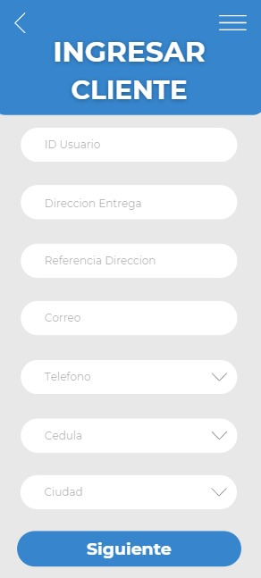

Prototipo de Ciudad

Prototipo de Paquete

Prototipo de Estado_Paquete

Prototipo Pago

# REFERENTES

AntsRoute. (2024). Sigue el progreso de tus entregas en tiempo real. Recuperado de <https://antsroute.com/es/entrega/seguimiento-entregas/>

Beetrack. (2024). Seguimiento en tiempo real: Elige el monitoreo ideal para tus entregas. Recuperado de <https://www.beetrack.com/es/blog/seguimiento-tiempo-real>

SEUR. (2024). SEUR Predict. Recuperado de <https://www.seur.com/es/recibir/seur-predict/>

Paack. (2024). Estado de mi pedido: Paack Support. Recuperado de <https://help.paack.co/es/support/solutions/folders/44001208238>

Cómo optimizar la logística de entregas a domicilio – Geotech. (s. f.). <https://geotech.com.co/como-optimizar-la-logistica-de-entregas-a-domicilio/>

Portatil Asus FX507-HN010 Core i5-12500h RAM 8 GB SSD 512 GB Color Gris Eclipse. (s. f.). Envío Gratis. <https://www.mercadolibre.com.co/portatil-asus-fx507-hn010-core-i5-12500h-ram-8-gb-ssd-512-gb-color-gris-eclipse/p/MCO33324643?pdp_filters=item_id:MCO1415644035#is_advertising=true&searchVariation=MCO33324643&position=1&search_layout=stack&type=pad&tracking_id=20b43346-1efd-4c22-84d1-0077c4d7cf22&is_advertising=true&ad_domain=VQCATCORE_LST&ad_position=1&ad_click_id=OWM2NDhhMjYtNTU4Mi00ODVmLWE3MDgtNjFiMDgzMTYxNTA3>

Computador Intel Core i5 13 gen RAM 16GB D Solido 512 PAN 22. (s. f.). Envío Gratis. <https://articulo.mercadolibre.com.co/MCO-1190823585-computador-intel-core-i5-13-gen-ram-16gb-d-solido-512-pan-22-_JM#polycard_client=search-nordic&position=7&search_layout=stack&type=item&tracking_id=31d3f0ed-eca0-4b8e-a4a4-85f7f67d4e5f>

Brother - impresora compacta digital a color todo en qu. (s. f.). Envío Gratis. <https://articulo.mercadolibre.com.co/MCO-1392512173-brother-impresora-compacta-digital-a-color-todo-en-qu-_JM#polycard_client=search-nordic&position=28&search_layout=stack&type=item&tracking_id=1e6c2aff-5cb2-4305-bf33-4c702f992472>

Claro. (s. f.). <https://compraclaro.com/medellin-ventas?gad_source=1&gclid=Cj0KCQiAoae5BhCNARIsADVLzZcrO5b-r5IRkAa9POKfmae2C13TclBcy9RU47J-hc3K2hht7GkNvcAaAjmbEALw_wcB>.

Claro. (s. f.). <https://compraclaro.com/medellin-ventas?gad_source=1&gclid=Cj0KCQiAoae5BhCNARIsADVLzZcrO5b-r5IRkAa9POKfmae2C13TclBcy9RU47J-hc3K2hht7GkNvcAaAjmbEALw_wcB>.

ZAGAMOTOS. (s. f.). Sport Archives - Zagamotos. Zagamotos. <https://zagamotos.com/categoria-producto/uma/sport-uma/>

Amazon compras - Spytec - Rastreador GPS para motocicleta, seguimiento impermeable en tiempo real con actualizaciones de 5 segundos, ideal para scooters, barcos, cuatrimotos, alerta de movimiento antirrobo, plan de. (s. f.). <https://www.amazon.com/Spytec-motocicleta-seguimiento-impermeable-actualizaciones/dp/B0C7F799H3/ref=sr_1_1_sspa?adgrpid=157177156059&dib=eyJ2IjoiMSJ9.twAD24_W5cag1VWJ5J9Cy5x3D9FWiEXIQ9bY9P0TJHvn73XZrBrH0R7-Qd2YEKZ4bdCg9REQGsvwymW_-p3ZX2sUslMssROpjDYr2cJ4oxzFIwwxapK0wdZ9V18g_txXJgIpS9oI_bgZc0Ev-JY4SGA9XFDYX0rdKC3phSV4XgpXsWZUMz4_-tKd9we9IYVP0xJ8oU6i6EWHgocUNL7j3OKJYCPKLgoJ9W781IsGVJI.VaYDnwRZOTdnQRMYNt9z-LnpHE5WwcRrGT_hxR6E9tk&dib_tag=se&hvadid=685359141976&hvdev=c&hvlocphy=9197792&hvnetw=g&hvqmt=b&hvrand=15592576512953556272&hvtargid=kwd-304422783788&hydadcr=964_1015168024&keywords=localizador+para+moto&qid=1730846365&sr=8-1-spons&sp_csd=d2lkZ2V0TmFtZT1zcF9hdGY&psc=1>.

Mercado Libre Colombia - Envíos Gratis en el día. (s. f.). <https://www.mercadolibre.com.co/>

Trabajo de Coordinador de operaciones logisticas en Colombia - Noviembre 2024 | Elempleo.com. (s. f.). elempleo.com. <https://www.elempleo.com/co/ofertas-empleo/trabajo-coordinador-de-operaciones-logisticas>

LinkedIn Colombia: inicio de sesión o registro. (s. f.). LinkedIn. <https://co.linkedin.com/?original_referer=https%3A%2F%2Fwww.google.com%2F>

Trabajo de Coordinador de operaciones logisticas en Colombia - Noviembre 2024 | Elempleo.com. (s. f.). elempleo.com. <https://www.elempleo.com/co/ofertas-empleo/trabajo-coordinador-de-operaciones-logisticas>

LinkedIn Colombia: inicio de sesión o registro. (s. f.). LinkedIn. <https://co.linkedin.com/?original_referer=https%3A%2F%2Fwww.google.com%2F>

Computrabajo Colombia. (s. f.). Trabajo en Medellín, Antioquia | Portal de empleo Colombia. <https://co.computrabajo.com/empleos-en-medellin>